

CARRERA: PROCESAMIENTO DE ALIMENTOS

TEMA:

“Desarrollo de un Helado Funcional 100% Vegetal en Base de Extracto de Coco (Cocos nucifera L.) Fortificado con Calcio y Vitamina D2, Dirigido al Mercado Escolar y a Consumidores con Necesidades Nutricionales Específicas en el Distrito Metropolitano de Quito”

Proyecto integrador de grado previo a la obtención del título de tecnólogo superior en procesamiento de alimentos

AUTOR: Juan Pablo Bustos Vallejo DIRECTOR: José Xavier Mosquera Mármol
D.M. Quito, marzo 13 2026

DEDICATORIA

Quiero dedicar este trabajo a quienes han sido pilar fundamental a lo largo de esta formación académica.
A Dios, por darme la templanza y sabiduría necesarias para hacer frente a cada reto.

A mi padre Edison Bustos, quien siempre soñó con ver a sus hijos convertidos en profesionales. Aunque ya no estás conmigo, este logro es para ti. Tu amor y confianza me impulsan cada día. Has sido y seguirás siendo el motor que me impulsa a no rendirme y a superarme cada día.
A Alejandro Bustos, por ser luz en la oscuridad y mi pilar después de la tormenta. Desde la partida de mi padre, has sido ese apoyo fundamental tanto en los momentos difíciles como en las alegrías, convirtiéndote en una persona extraordinaria e irremplazable en mi camino.
A mis docentes, por impartir sus conocimientos y compartir sus experiencias, a fin de poder guiarme correctamente en mi formación académica y profesional.
A mis compañeros de clase y amigos, por su cercanía y palabras de aliento, y por hacer de este proceso una experiencia maravillosa e inolvidable.
Y, también, a mí mismo, por la constancia y la dedicación que he tenido para alcanzar este objetivo.
Este logro no es solo mío, sino de todos los que me han acompañado durante esta experiencia enriquecedora.

Con mucho aprecio para todos ustedes,
Juan Pablo Bustos Vallejo.

AGRADECIMIENTO

Primero, agradezco a Dios por encaminar mis pasos por el sendero del bien, guiándome no solo hacia el crecimiento profesional, sino también hacia el desarrollo personal y humano.
A mi familia, por inculcarme principios y valores que me inspiran a generar un cambio positivo en la sociedad.
Mi profundo agradecimiento a la empresa Helados Los Coqueiros, por brindarme la invaluable oportunidad de combinar estudio y trabajo, y por su apoyo durante todo mi proceso de formación académica y crecimiento personal, elementos que fueron fundamentales para el desarrollo de este proyecto.
Al Ing. Xavier Bustos, Gerente General, por su excelente disposición durante este largo trayecto académico, por su orientación profesional, sus valiosos consejos y la calidez humana con la que siempre compartió sus conocimientos y experiencia.
Al docente José Mosquera, por su tiempo, orientación y disposición como tutor de tesis, contribuyendo así a la elaboración de un trabajo de calidad.

Un agradecimiento especial al Psic. Alejandro Bustos, a quien admiro profundamente. Gracias por tu acompañamiento constante, tu presencia incondicional y el cuidado que has demostrado durante todo este tiempo. Tu carisma, tu brillante forma de pensar y tu capacidad para el diálogo han enriquecido no solo este trabajo, sino mi vida personal.
A mi padre, cuya memoria me acompaña en cada paso. A pesar de las dificultades y mis errores, nunca dejaste de creer en mí. Tu mayor deseo fue verme feliz y realizado, y hoy, aunque no estés físicamente presente, sé que estarías orgulloso.
A mi tía Marlene, profesora de vocación y corazón, por su amor incondicional, su cariño y esa dulzura que siempre me recuerda la bendición de pertenecer a una

familia amorosa y unida.

A Apolo, mi fiel compañero de cuatro patas, quien es mi familia y mi hogar. Gracias por recibirme cada día con alegría desbordante después de largas jornadas de trabajo y estudio. Tu amor incondicional y tu presencia constante han sido fundamentales para encontrar la fuerza necesaria para avanzar cada día. En los momentos de soledad y cansancio, tu compañía ha sido el refugio que me recuerda que nunca estoy solo.
A mis amigos y compañeros de clase, por su motivación constante y por alegrar mis días con sus ocurrencias y experiencias de vida y en el ámbito laboral.
Y, finalmente, a mí mismo, por la perseverancia y la determinación para no rendirme y continuar luchando por mis sueños.

Con profunda gratitud para todos ustedes,
Juan Pablo Bustos Vallejo.

AUTORÍA

Yo, Juan Pablo Bustos Vallejo, autor del presente informe, me responsabilizo por los conceptos, opiniones y propuestas contenidos en el mismo.

Atentamente



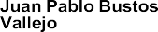
JUAN PABLO BUSTOS VALLEJO

D.M. Quito, 13 de marzo del 2026

JOSÉ XAVIER MOSQUERA MÁRMOL DIRECTOR DE TRABAJO DE TITULACIÓN

CERTIFICA

Haber revisado el presente informe de investigación, que se ajusta a las normas institucionales y académicas establecidas por el Instituto Tecnológico Superior Internacional ITI, de Quito, por tanto se autoriza su presentación final para los fines legales pertinentes.


Validar únicamente en FirmaEC. Firmado electrónicamente por:
JOSE XAVIER MOSQUERA MARMOL

(ING. JOSÉ XAVIER MOSQUERA MÁRMOL, MBA)

Quito, 13 de marzo del 2026

ACTA DE CESIÓN DE DERECHOS DE TRABAJO FIN DE CARRERA

Conste por el presente documento la cesión de los derechos en trabajo fin de carrera, de conformidad con las siguientes cláusulas:
PRIMERA: El/La señor José Xavier Mosquera Mármol y por sus propios derechos en calidad de Director del trabajo fin de carrera; y el Sr. Juan Pablo Bustos Vallejo por sus propios derechos, en calidad de autor del trabajo fin de carrera.
SEGUNDA:

UNO.- El Sr. Juan Pablo Bustos Vallejo realizó el trabajo fin de carrera titulado: "Desarrollo de un Helado Funcional 100% Vegetal en Base de Extracto de Coco (Cocos nucifera L.) Fortificado con Calcio y Vitamina D2, Dirigido al Mercado Escolar y a Consumidores con Necesidades Nutricionales Específicas en el Distrito Metropolitano de Quito", para optar por el título de Tecnólogo Superior en Procesamiento de Alimentos en el Instituto Tecnológico Superior Internacional ITI, bajo la dirección de José Xavier Mosquera Mármol.
DOS.- Es política del Instituto Tecnológico Superior Internacional ITI, que los trabajos fin de carrera se apliquen, se materialicen y difundan en beneficio de la comunidad.
TERCERA: Los comparecientes, José Xavier Mosquera Mármol, en calidad de director del trabajo fin de carrera y el Sr. Juan Pablo Bustos Vallejo, como autor del mismo, por medio del presente instrumento, tienen a bien ceder en forma gratuita sus derechos en el trabajo fin de carrera titulado: "Desarrollo de un Helado Funcional 100% Vegetal en Base de Extracto de Coco (Cocos nucifera L.) Fortificado con Calcio y Vitamina D2, Dirigido al Mercado Escolar y a Consumidores con Necesidades Nutricionales Específicas en el Distrito Metropolitano de Quito", y conceden autorización para que el ITI pueda utilizar este trabajo en su beneficio y/o de la

comunidad, sin reserva alguna.

CUARTA: Aceptación: Las partes declaradas aceptan expresamente todo lo estipulado en la presente cesión de derecho.



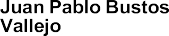
Validar únicamente en FirmaEC. Firmado electrónicamente por:
JOSE XAVIER MOSQUERA MARMOL

(ING. JOSÉ XAVIER MOSQUERA M.) (JUAN PABLO BUSTOS)

Quito, 13 de marzo del 2026

ÍNDICE DE CONTENIDOS

DEDICATORIA 2
AGRADECIMIENTO 3
AUTORÍA 5
CERTIFICA 6
ACTA DE CESIÓN DE DERECHOS DE TRABAJO FIN DE CARRERA 7
ÍNDICE DE CONTENIDOS 9
ÍNDICE DE TABLAS 12
ÍNDICE DE FIGURAS 13
ÍNDICE DE ANEXOS 15
RESUMEN 16
INTRODUCCIÓN 17
Marco contextual 17
Análisis macro 17
Análisis meso 18
Análisis micro 19
Formulación del problema 20
Definición del problema 20
Idea a defender 21
Objeto de estudio y campo de acción 21
Justificación 22
Construcción de objetivos 23
Objetivo general 23
Objetivos específicos 23
Síntesis de la introducción 23
CAPÍTULO I: FUNDAMENTACIÓN TEÓRICA 25
  - Análisis de campo de investigación 25
    - Antecedentes del producto 25
    - Mercado de helados en el Distrito Metropolitano de Quito 27
    - Investigación de productos similares 29
  - Fundamentación conceptual 30
  - Fundamentación legal 33
    - Requisitos para helados - NTE INEN 706:2013 33
    - Semáforo nutricional – Acuerdo Interministerial No.00007-2020 35
    - Requisitos para el rotulado - NTE INEN 1334 36
    - Reglamento de bares escolares - Acuerdo Interministerial 00007-2020 36
  - Fundamentación técnica y/o tecnológica 36
    - Establecimiento de una base de helado con extracto de coco 37
    - Incorporación de fortificantes en cantidades funcionales 37
  - Fundamentación en la bioquímica del coco 37
  - Síntesis del capítulo I 37
CAPÍTULO II: DISEÑO METODOLÓGICO 40
  - Proceso de producción 40
    - Materiales y equipos 40
    - Métodos 41
  - Variables de diseño 42
    - Tipo de formulación 42
  - Variables de respuesta 42
  - Diseño experimental 43
  - Formulación del producto 45
    - Formulación del helado M-161 45
    - Formulación del helado M-162 45
  - Proceso de elaboración 46
    - Procedimiento 47
    - Control de puntos críticos de control (HACCP) 48
  - Análisis sensorial 48
  - Análisis de composición nutricional 50
  - Otros aspectos inherentes al desarrollo de productos alimenticios 51
  - Síntesis del capítulo II 52
CAPÍTULO III: RESULTADOS Y DISCUSIÓN 54
  - Resultados del proceso de producción 54
    - Diagramas de flujo 55
    - Descripción del proceso 57
  - Resultados de pruebas sensoriales y análisis estadístico 60
    - ANOVA: variable aceptabilidad 61
    - ANOVA: variable color 62
    - ANOVA: variable sabor 63
    - Mejor tratamiento para la elaboración del helado NUTRI COCO 64
  - Tabla nutricional y parámetros físico-químicos 65
  - Costos de producción 68
  - Precio de venta 71
  - Etiquetado del producto 72
  - Síntesis del capítulo III 74
CONCLUSIONES 75
RECOMENDACIONES 76
REFERENCIAS BIBLIOGRÁFICAS 78
ANEXOS 81

ÍNDICE DE TABLAS
Tabla 1. Productos similares 29
Tabla 2. Requisitos físico-químicos aplicables al helado no lácteo según la NTE INEN 706:2013 34
Tabla 3. Requisitos microbiológicos para helados y mezclas para helados concentradas o líquidas según la NTE INEN 706:2013 34
Tabla 4. Composición nutricional de la leche de coco 38
Tabla 5. Variables de diseño y respuesta 44
Tabla 6. Diseño experimental aplicado 44
Tabla 7. Formulación del helado funcional M-161 45
Tabla 8. Formulación del helado funcional M-162 46
Tabla 9. Resultados del análisis sensorial. Escala 1-10. 60
Tabla 10. Promedios por producto 61
Tabla 11. Análisis de Varianza (ANOVA) para Aceptabilidad. Gl: Grados de libertad. p<0.05 indica diferencia significativa 61
Tabla 12. Prueba de Múltiples Rangos para Aceptabilidad. El hecho de que las X no se superpongan indica que los grupos no son homogéneos 62
Tabla 13. Análisis de Varianza (ANOVA) para Color. p<0.05 indica diferencia significativa . 62
Tabla 14. Prueba de Múltiples Rangos para Color 63
Tabla 15. Análisis de Varianza (ANOVA) para Sabor. p<0.05 indica diferencia significativa . 63
Tabla 16. Prueba de Múltiples Rangos para Sabor 64
Tabla 17. Comparación de resultados sensoriales entre las formulaciones M-161 y M-162 64
Tabla 18. Composición de cada ingrediente basada en 100g 65
Tabla 19. Análisis de composición del helado / Valores Diarios basados en dieta
de 2000 kcal 66
Tabla 20. Tabla nutricional del helado NUTRI COCO. *Los porcentajes de valores diarios están basados en una dieta de 2000 kcal 67
Tabla 21. Cumplimiento del semáforo nutricional escolar. Ac. Interministerial 00007-2020 67
Tabla 22. Costos de materia prima para el helado NUTRI COCO. Precios proveedores locales 2025. 68
Tabla 23. Costos de mano de obra para el helado NUTRI COCO 69

Tabla 24. Costo indirecto de fabricación por envase 69
Tabla 25. Costo indirecto de fabricación por energía eléctrica. Tarifa EEQ 2025 70
Tabla 26. Resumen del costo unitario total 70
Tabla 27. Cálculo del precio de venta 71

ÍNDICE DE FIGURAS
Figura 1. Diagrama de flujo para la elaboración del helado NUTRI COCO 56
Figura 2. Diseño de etiqueta del helado NUTRI COCO 73
Figura 3. Operador con EPP completo en el área de trabajo del laboratorio 91
Figura 4. Pesaje de crema de coco en cámara de flujo laminar LAB-004 92
Figura 5. Dosificación de crema de coco GOYA en balanza digital 92
Figura 6. Transferencia de crema de coco al recipiente de pesaje 93
Figura 7. Pesaje de goma guar en balanza BOECO - registro de 4.7g 93
Figura 8. Calibración de tara en balanza analítica BOECO - aceite de coco 94
Figura 9. Pesaje de aceite de coco - registro de 0.1512g (dosificación parcial) 94
Figura 10. Pesaje de stevia líquida Biofoods - registro de 0.3919g 95
Figura 11. Pesaje de ingredientes - registro de 0.6477g 95
Figura 12. Carbonato de calcio grado farmacéutico - Botica Alemana (Lote: 160525-LP) 96
Figura 13. Preparación para pesaje de carbonato de calcio - tara en 0.0000g 96
Figura 14. Pesaje de carbonato de calcio - registro de 0.9676g (dosificación parcial) 97
Figura 15. Preparación para pesaje de extracto de vainilla natural 97
Figura 16. Envase de recolección con mezcla parcial de ingredientes 98
Figura 17. Materias primas organizadas en bandeja de laboratorio 99
Figura 18. Área de trabajo con baño maría BOECO y equipamiento de laboratorio 99
Figura 19. Pesaje de azúcar de coco en balanza analítica
BOECO BXX31 - registro de 55.7624g 100
Figura 20. Pesaje de agua de coco Coco Freeze en balanza BOECO - registro de 109.0g 101
Figura 21. Pesaje de crema de coco en balanza BOECO - registro de 82.1g 101
Figura 22. Hidratación de copos de coco en baño maría BOECO a 33.3°C 102
Figura 23. Incorporación de azúcar de coco a la mezcla base en baño maría a 52.0°C 103
Figura 24. Control de temperatura de la mezcla con termómetro digital HANNA Checktemp -

registro de 50.0°C 103
Figura 25. Producto terminado - paletas NUTRI COCO empacadas individualmente 104
Figura 26. Presentación del producto terminado - verificación de empaque y etiquetado 104
Figura 27. Pesaje de piña deshidratada en balanza analítica BOECO BXX31 - registro de 30.9473g 105
Figura 28. Pesaje de pulpa de coco rallada en balanza analítica BOECO BXX31 - registro de 34.2699g 106
Figura 29. Pesaje de aceite de coco virgen Eco Love - registro de 5.5624g 106
Figura 30. Pasteurización de mezcla base en baño maría BOECO LAB-021 a 45.6°C con control de tiempo 102
Figura 31. Homogeneización de la mezcla base en licuadora 108
Figura 32. Dosificación volumétrica de ingredientes líquidos con jeringa graduada de 5ml 108
Figura 33. Frascos BOECO 250ml con Formulación A (M-161) y Formulación B (M-162) 104
Figura 34. Molde de acero inoxidable de 28 cavidades con mezcla dosificada 110
Figura 35. Panel de control del sistema de congelación - Piscina a -21.2°C 110
Figura 36. Inmersión del molde en piscina de congelación criogénica 106
Figura 37. Molde completamente sumergido en piscina de congelación con solución criogénica
. 106

ÍNDICE DE ANEXOS

Anexo 1. Formato de evaluación sensorial 76
Anexo 2. Consentimiento informado 77
Anexo 3. Formatos de análisis sensorial - Panelista 1 78
Anexo 4. Formatos de análisis sensorial - Panelista 2 79
Anexo 5. Formatos de análisis sensorial - Panelista 3 80
Anexo 6. Formatos de análisis sensorial - Panelista 4 81
Anexo 7. Fichas técnicas de ingredientes 82
Anexo 8. Fotografía del proceso 86

"DESARROLLO DE UN HELADO FUNCIONAL 100% VEGETAL EN BASE DE EXTRACTO DE COCO (COCOS NUCIFERA L.) FORTIFICADO CON CALCIO Y VITAMINA D2, DIRIGIDO AL MERCADO ESCOLAR Y A CONSUMIDORES CON NECESIDADES NUTRICIONALES ESPECÍFICAS EN EL DISTRITO METROPOLITANO DE QUITO"

AUTOR: JUAN PABLO BUSTOS VALLEJO DIRECTOR: JOSÉ XAVIER MOSQUERA MÁRMOL FECHA: 2025

RESUMEN
El objetivo de esta investigación fue el desarrollo de un helado funcional 100% vegetal, elaborado a partir de extracto de coco (Cocos nucifera L.), fortificado con calcio y vitamina D2, destinado tanto al mercado escolar como a consumidores con requerimientos nutricionales específicos del Distrito Metropolitano de Quito. La propuesta emergió en respuesta a la limitada disponibilidad de helados que cumplan con las directrices del semáforo nutricional escolar y a la creciente demanda de opciones vegetales, teniendo en cuenta que el 75% de los adultos ecuatorianos manifiesta algún tipo de intolerancia a la lactosa. A través de un diseño experimental, se utilizaron leche de coco, crema de coco, agua de coco, azúcar de coco, stevia, carbonato de calcio y vitamina D2. Las evaluaciones sensoriales llevadas a cabo con cuatro panelistas permitieron identificar la formulación M-162 como el tratamiento más óptimo, con un 100% de aceptación y un promedio general de 7.89. El análisis de varianza reveló discrepancias estadísticamente notables entre las formulaciones en los atributos de color y sabor (p < 0.05). En el análisis nutricional, el producto cumplió con los parámetros del semáforo nutricional escolar y aportó 178 kcal por porción de 120 ml. Adicionalmente, estableció un precio de venta de USD 1.65, un costo unitario de producción de USD 0.73 y un margen de beneficio neto de 29.5 %, lo cual evidencia su factibilidad técnica, nutricional y económica.
Palabras clave: Helado vegano, extracto de coco, semáforo nutricional, fortificación nutricional, mercado escolar, calcio, vitamina D2, NUTRI COCO.

INTRODUCCIÓN

Nombre del proyecto: Desarrollo de un Helado Funcional 100% Vegetal en Base de Extracto de Coco (Cocos nucifera L.) Fortificado con Calcio y Vitamina D2, Dirigido al Mercado Escolar y a Consumidores con Necesidades Nutricionales Específicas en el Distrito Metropolitano de Quito.

Marco contextual Análisis macro
Dentro del procesamiento de alimentos, una de las temáticas emergentes es el desarrollo de alimentos funcionales con propiedades fisiológicas beneficiosas para el organismo. Para ello, se tienen casos de alimentos fortificados con micronutrientes esenciales como el calcio y la vitamina D, que ayudan a prevenir deficiencias nutricionales y promueven el desarrollo óseo saludable (OMS, 2020). A nivel mundial, la deficiencia de calcio afecta aproximadamente al 50% de la población, mientras que la deficiencia de vitamina D alcanza niveles pandémicos según la Organización Mundial de la Salud.
Según cifras detalladas por la FAO (Organización de las Naciones Unidas para la Alimentación y la Agricultura), se estima que el 75% de la población adulta mundial presenta algún grado de intolerancia a la lactosa, lo que genera una demanda creciente de alternativas lácteas de origen vegetal (FAO, 2021). Aunado a ello, el mercado global de productos veganos ha experimentado un crecimiento del 23% anual, impulsado por consumidores que buscan opciones más saludables y sostenibles. Este crecimiento representa una oportunidad significativa para el desarrollo de productos innovadores que satisfagan esta demanda emergente.
La industria de helados a nivel mundial representa un mercado de más de $97 mil millones de dólares anuales, con proyecciones de crecimiento sostenido del 4.1% anual hasta 2028 (Grand

View Research, 2023). Dentro de este mercado, el segmento de helados veganos y alternativas lácteas representa el subsegmento de mayor crecimiento, impulsado por las tendencias de alimentación consciente y las restricciones dietéticas cada vez más prevalentes en la población mundial. Los consumidores actuales buscan productos que no solo satisfagan sus necesidades sensoriales, sino que también contribuyan positivamente a su salud.

Análisis meso

De acuerdo con datos del Instituto Nacional de Estadística y Censos (INEC), Ecuador presenta una prevalencia del 75% de intolerancia a la lactosa en su población adulta, posicionándose como uno de los países de la región con mayor necesidad de alternativas lácteas vegetales (INEC, 2023). Estos resultados sugieren que Ecuador representa un mercado potencial significativo para productos como helados veganos fortificados, razón por la cual, la industria alimentaria debe desarrollar alternativas que satisfagan esta demanda insatisfecha.
Con respecto al mercado escolar ecuatoriano, el Acuerdo Interministerial No. 00007-2020 establece parámetros estrictos para el semáforo nutricional en productos comercializados en instituciones educativas, limitando el contenido de azúcar a menos de 5g/100ml, grasa a menos de 3g/100ml y sodio a menos de 120mg/100ml. Actualmente, el 97% de los helados disponibles en el mercado no cumplen con estos requisitos, excluyendo a más de 400,000 estudiantes del DMQ de opciones de helados saludables. Esta situación representa tanto un problema de salud pública como una oportunidad de mercado sin explotar.
Con respecto a las consecuencias económicas y de salud que supone la falta de alternativas nutricionales adecuadas para escolares en el DMQ, se tiene el incremento en las tasas de obesidad infantil, que actualmente afecta al 35% de los niños en edad escolar según datos del INEC (2023). Esta problemática genera costos significativos para el sistema de salud pública y afecta el

desarrollo integral de los estudiantes. Adicionalmente, las deficiencias de calcio y vitamina D en la población escolar contribuyen a problemas de desarrollo óseo y pueden tener consecuencias a largo plazo en la salud de la población.
Ecuador, siendo el cuarto productor de coco en Sudamérica, posee ventajas competitivas para el desarrollo de productos derivados del coco, con una producción nacional que garantiza la disponibilidad de materias primas de calidad para la elaboración de helados vegetales premium (Tangyu et al., 2019). La provincia de Esmeraldas concentra el 85% de la producción nacional de coco, con aproximadamente 8,500 hectáreas cultivadas y una producción anual de 45,000 toneladas métricas. Esta disponibilidad de materia prima local representa una ventaja competitiva significativa para el desarrollo del producto.

Análisis micro

En el Distrito Metropolitano de Quito, la provisión de productos aptos para el consumo escolar está sujeta a la regulación del semáforo nutricional, cuyo objetivo es mitigar la exposición de niños y adolescentes a alimentos con un alto contenido de azúcar, grasa y sodio. En el presente escenario, la falta de helados que satisfagan estos criterios no representa de manera aislada un problema de salud pública, pero sí pone de manifiesto una disponibilidad restringida de opciones de perfil nutricional superior en el mercado escolar (Cantuña et al., 2021).
Aunque los helados no constituyen un alimento esencial en la ingesta cotidiana de niños y adolescentes, su ingesta es habitual como refrigerio o producto de adquisición ocasional en contextos educativos. Por consiguiente, cuando las alternativas disponibles exhiben altos contenidos de azúcar y grasas, se consolida un entorno alimentario inadecuado para la promoción de comportamientos saludables (Burgos et al., 2023).
Bajo este enfoque, la problemática a nivel micro no se circunscribe meramente a la

ausencia de un helado regulado, sino a la limitada disponibilidad de productos que, dentro de esta categoría, se alineen con la normativa actual y se ajusten a las demandas emergentes de consumidores con limitaciones dietéticas o predilecciones por alimentos de origen vegetal (Almeida, 2025). Por lo tanto, se propone el desarrollo de un helado 100% vegetal fortificado con calcio y vitamina D2 como una opción innovadora que expande la gama de productos compatibles con el mercado educativo. No se le asigna un rol indispensable en la dieta diaria, sino que es complementario y se alinea con los criterios de calidad nutricional (Caisabanda, 2020).

Formulación del problema
¿Cómo influye la inexistencia de helados que cumplan con la normativa de semáforo nutricional en la disponibilidad de alternativas saludables para el mercado escolar del Distrito Metropolitano de Quito?

Definición del problema

La inexistencia de helados que cumplan con la normativa de semáforo nutricional para comercialización en instituciones educativas del DMQ reduce las opciones disponibles para estudiantes que buscan alternativas saludables. Esto aplica no solo para niños con intolerancia a la lactosa o restricciones dietéticas, sino también para aquellos que desean consumir productos nutritivos durante su jornada escolar. La oferta actual de helados en el mercado quiteño está dominada por productos con alto contenido de azúcar (>15g/100ml) y grasa (>8g/100ml), muy por encima de los límites establecidos por la normativa.
Al no existir oferta de helados funcionales que cumplan con los parámetros del Acuerdo Interministerial No. 00007-2020 (azúcar <5g/100ml, grasa <3g/100ml, sodio <120mg/100ml), es probable que las deficiencias nutricionales en calcio y vitamina D persistan. Este problema podría traducirse en un incremento de problemas de desarrollo óseo y obesidad infantil, lo que, a su vez,

tendría un impacto negativo en la salud pública del DMQ. Las consecuencias a largo plazo incluyen mayor prevalencia de osteoporosis, fracturas y otras condiciones relacionadas con la salud ósea.
Actualmente, la investigación de mercado realizada revela que no existe ningún helado disponible en los bares escolares que cumpla con todos los parámetros nutricionales requeridos, creando una brecha significativa entre la oferta actual y las necesidades nutricionales de los más de 400,000 estudiantes en el DMQ. Las alternativas disponibles en el mercado presentan contenidos de azúcar superiores a 15g/100ml y grasas superiores a 8g/100ml, muy por encima de los límites establecidos. Esta situación perpetúa un ciclo de malnutrición que afecta el desarrollo integral de los estudiantes del sistema educativo del Distrito Metropolitano de Quito.

Idea a defender
Con el desarrollo de un helado funcional 100% vegetal en base de extracto de coco, fortificado con calcio y vitamina D2, se dispondrá de una nueva alternativa alimenticia que coadyuvará en la mejora de la nutrición escolar y la satisfacción de la demanda de productos veganos en el Distrito Metropolitano de Quito.

Objeto de estudio y campo de acción

Objeto de estudio: Con el desarrollo de un helado funcional 100% vegetal en base de extracto de coco se pretende brindar un alimento que coadyuve en la mejora de la nutrición de niños en edad escolar y consumidores con necesidades nutricionales específicas en el Distrito Metropolitano de Quito. El producto desarrollado, denominado NUTRI COCO, busca llenar el vacío existente en el mercado de helados saludables que cumplan con la normativa del semáforo nutricional escolar.
Campo de acción: La presente investigación se enmarca en la ciencia y tecnología de

alimentos, centrándose en el desarrollo y caracterización de un helado funcional de origen vegetal a base de extracto acuoso de coco. El estudio abarca la formulación del producto, su análisis bromatológico, la evaluación de aceptabilidad sensorial y la determinación de su viabilidad comercial orientada al segmento escolar y a consumidores con requerimientos dietéticos específicos en el Distrito Metropolitano de Quito.

Justificación

El desarrollo de un helado funcional 100% vegetal puede beneficiar a niños en edad escolar y a consumidores con restricciones dietéticas que buscan alternativas saludables. Si se dispone de un mayor número de opciones que cumplan con el semáforo nutricional, se puede facilitar la labor de padres de familia y administradores de bares escolares de seleccionar productos adecuados para la alimentación estudiantil. Con el consumo de este helado se pueden obtener beneficios nutricionales significativos, ya que una porción de 120ml aporta el 90% del valor diario recomendado de calcio y cantidades funcionales de vitamina D2.
La importancia en el desarrollo del helado NUTRI COCO es tal que, con una sola porción de 120ml al día se puede conseguir una contribución significativa a los requerimientos de calcio y vitamina D, siendo dicha contribución de relevancia para el desarrollo óseo infantil (MSP, 2021). Este beneficio sería difícil de lograr con productos convencionales del mercado, ya que la totalidad de helados actualmente disponibles exceden los límites de azúcar y grasa del semáforo nutricional. La fortificación con micronutrientes representa un valor agregado que diferencia al producto de las alternativas existentes.
Desde el punto de vista económico, el desarrollo de un helado vegetal fortificado representa una oportunidad de negocio viable, considerando el crecimiento del 23% anual del mercado de productos veganos y la ausencia de competidores directos en el segmento escolar. La utilización

de materias primas nacionales, particularmente coco de la provincia de Esmeraldas, contribuye además al desarrollo de la cadena productiva local y a la generación de empleo en el sector agroindustrial ecuatoriano. El precio proyectado de $1.65 por porción posiciona al producto de manera competitiva en el mercado.
El desarrollo de un helado vegetal fortificado permite también contar con un producto con múltiples beneficios: cumplimiento del semáforo nutricional para acceso al mercado escolar, alternativa libre de lactosa para el 75% de la población con intolerancia, fortificación con micronutrientes esenciales y aprovechamiento de materias primas nacionales como el coco ecuatoriano (Sethi et al., 2016). Estos beneficios combinados representan una propuesta de valor única en el mercado del Distrito Metropolitano de Quito.

Construcción de objetivos

Objetivo general

Desarrollar un helado funcional 100% vegetal en base de extracto de coco (Cocos nucifera L.) fortificado con calcio y vitamina D2, dirigido al mercado escolar y a consumidores con necesidades nutricionales específicas en el Distrito Metropolitano de Quito.

Objetivos específicos

- Definir los principios y fundamentos teóricos necesarios para el desarrollo de un helado vegetal fortificado con calcio y vitamina D2.
- Establecer la metodología para el desarrollo del helado mediante un diseño experimental con diferentes formulaciones.
- Evaluar los factores sensoriales mediante análisis de varianza (ANOVA) y los factores nutricionales contrastando con la normativa del semáforo nutricional escolar.

Síntesis de la introducción
Frente a la inexistencia de helados que cumplan con la normativa de semáforo nutricional para el mercado escolar del DMQ, se busca desarrollar un helado funcional 100% vegetal en base de extracto de coco, fortificado con calcio y vitamina D2. Con este desarrollo se espera brindar una nueva alternativa que coadyuve en la mejora de la nutrición escolar, permitiendo a más de 400,000 estudiantes del DMQ acceder a una opción de helado saludable que integra los beneficios del coco con la fortificación de micronutrientes esenciales. El producto NUTRI COCO representa una innovación en el mercado de alimentos funcionales del Ecuador, combinando sostenibilidad, nutrición y sabor en una sola propuesta.

CAPÍTULO I: FUNDAMENTACIÓN TEÓRICA

Análisis de campo de investigación

Antecedentes del producto

Los primeros estudios relacionados con el uso de extractos vegetales como base para helados datan de la década de 1990, cuando investigadores comenzaron a explorar alternativas a los productos lácteos tradicionales. En el Journal of Food Science and Technology, Sethi et al. (2016) demostraron que las bebidas vegetales como la leche de coco ofrecen una alternativa nutritiva excepcional para personas con restricciones dietéticas, fundamentando la propuesta de valor de productos como NUTRI COCO.
Un estudio posterior realizado por Patil y Benjakul (2018) en el Journal of Food Science estableció que la leche de coco contiene triglicéridos de cadena media (MCT) que proporcionan beneficios nutricionales únicos. Los MCT representan aproximadamente el 60% de los ácidos grasos presentes, siendo los principales el ácido láurico (C12:0) con un 47-52% y el ácido mirístico (C14:0) con un 16-21%.
Trinidad et al. (2010) evidenciaron que el azúcar de coco tiene un índice glucémico (IG) de 35-54, significativamente menor que el azúcar refinado (65), conteniendo además inulina, una fibra prebiótica que ralentiza la absorción de glucosa. Este descubrimiento abrió nuevas posibilidades para el desarrollo de productos con menor impacto glucémico.
La investigación en fortificación de alimentos para el mercado escolar ganó relevancia con los estudios de (Mina et al., 2024), donde se estableció que un porcentaje significativo de niños en edad escolar del DMQ presentan deficiencias de calcio y vitamina D, lo que establece una oportunidad clara de mercado para productos fortificados.
Ante la evidencia científica presentada, organismos reguladores como la FDA y la EFSA

establecieron lineamientos para declaraciones de salud en productos fortificados. Como resultado, hoy es posible encontrar en mercados internacionales diversos productos vegetales fortificados con declaraciones de propiedades funcionales (McClements, 2020).
Con el progreso de la investigación en postres congelados, se constató que la creación de helados derivados de materias primas vegetales no se limitaba únicamente a la sustitución de la leche de origen animal, sino que requería una comprensión profunda de la estructura físico-química del producto final. La calidad del helado se halla condicionada por la interrelación entre su composición, su contenido de aire, la dimensión de los cristales de hielo y la estabilidad de la fase grasa, elementos que ejercen una influencia directa en la cremosidad, la resistencia al derretimiento y la aceptabilidad sensorial (López y Cabrera, 2021).
Para los productos fabricados a partir del coco, el interés científico ha incrementado debido a que esta materia prima proporciona grasa vegetal y compuestos que promueven la sensación de cremosidad, lo que constituye una ventaja tecnológica en comparación con otras bases vegetales de mayor contenido acuoso. Los productos alimenticios fortificados demandan un diseño estructural meticuloso para preservar su estabilidad, valor nutricional y aceptación sensorial, particularmente cuando se incorporan micronutrientes como el calcio y la vitamina D (Robles et al., 2022).
Además, los precedentes más recientes en el campo de la ciencia alimentaria evidencian que la aceptación de productos de origen vegetal ha dejado de enfocarse exclusivamente en la exclusión de ingredientes de origen animal, y se ha dirigido hacia propuestas que también cumplen con criterios de salud, sostenibilidad y valor añadido. Bajo este enfoque, la fortificación de alimentos vegetales emerge como una táctica pertinente para rectificar las restricciones nutricionales inherentes a ciertas matrices no lácteas, siempre que dicha fortificación se efectúe

sin impactar negativamente en la textura, el sabor y la estabilidad del producto (Morales y Cando, 2025).
Por lo tanto, la concepción de NUTRI COCO se enmarca dentro de una línea contemporánea de innovación alimentaria que aspira a fusionar materias primas vegetales, funcionalidad nutricional y aceptabilidad tecnológica en un producto orientado hacia un segmento de mercado claramente delimitado.

Mercado de helados en el Distrito Metropolitano de Quito

El helado es uno de los productos congelados más consumidos en Quito. Según datos del MSP, los principales canales de distribución son: tiendas de barrio y heladerías artesanales (52%), supermercados (35%) y bares escolares (13%). Este último canal representa un nicho con características específicas debido a las regulaciones nutricionales aplicables.
El consumo per cápita de helados en Ecuador es de aproximadamente 2.8 litros anuales, inferior al promedio regional de 3.5 litros. En el DMQ, el consumo estimado es de 3.2 litros per cápita, superior al promedio nacional debido al mayor poder adquisitivo de la población urbana. Este mercado en crecimiento representa una oportunidad para productos innovadores.
El segmento escolar representa una oportunidad significativa con más de 1,247 instituciones educativas en el DMQ que requieren productos que cumplan con la normativa del semáforo nutricional. Este segmento se encuentra actualmente desatendido, ya que el 100% de los helados disponibles exceden los límites establecidos.
En un mercado urbano como el del Distrito Metropolitano de Quito, la distribución de helados no se limita a la preferencia del consumidor, sino que también se encuentra influenciada por factores logísticos y regulaciones vinculadas a la conservación, transporte y establecimientos de venta. Este aspecto adquiere particular relevancia en el ámbito educativo, donde la legislación

actual demanda condiciones higiénicas y sanitarias, almacenamiento apropiado, manipulación segura y regulación de la temperatura de los alimentos proporcionados en los establecimientos de comidas escolares (Carvajal, 2021).
Desde un enfoque empresarial, el mercado de Quito ofrece condiciones propicias para la diferenciación de productos congelados con valor añadido. Este fenómeno puede atribuirse a que, además del canal convencional y de supermercados previamente descritos en el documento, existe un segmento de consumidores que aprecia atributos tales como origen vegetal, etiquetado claro, ingredientes percibidos como naturales y beneficios nutricionales suplementarios (Almeida, 2025). La competencia no se circunscribe únicamente al precio, sino que también abarca la habilidad del producto para ofrecer una propuesta diferenciada en comparación con los helados convencionales que ya han establecido su posición en el mercado. Es por ello que, un helado vegetal fortificado tiene la capacidad de competir no solo como sustituto, sino también como una opción especializada con identidad propia dentro del portafolio de productos congelados
disponibles en la ciudad (Almeida, 2025).

Además, el segmento escolar del DMQ constituye una oportunidad estratégica dado que integra un volumen potencial de consumidores, una recurrencia de compra y la demanda de productos que se alinean con las directrices institucionales. Sin embargo, a otros medios de distribución, en este mercado la decisión de adquisición no se limita al estudiante, sino que también involucra a los gestores de bares, progenitores e instituciones educativas. Esta circunstancia intensifica la relevancia de características tales como la composición nutricional, la inocuidad, la presentación y el cumplimiento normativo (Caisabanda, 2020).
Bajo esta perspectiva, el mercado de helados en Quito puede ser concebido como un ámbito

en el que la innovación alimentaria tiene oportunidades de integración cuando consigue articular diferenciación nutricional, viabilidad comercial y adaptación al canal de distribución correspondiente (Hollenstein et al., 2025).

Investigación de productos similares

En el mercado del DMQ se identificaron diversos productos congelados, sin embargo, ninguno cumple con los requisitos del semáforo nutricional escolar ni ofrece fortificación con calcio y vitamina D. La Tabla 1 presenta un resumen de los productos similares identificados.
Tabla 1.  Productos | similares
No. | Foto del Producto | Tipo de  producto | Marca | Azúcar  (g/100ml) | Grasa Precio  (g/100ml)
1

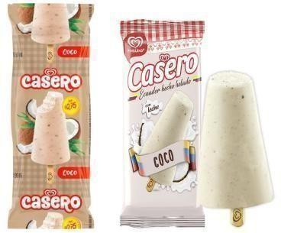
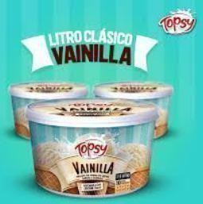
Helado de Pingüino crema
2
18.5 12.0 $1.50

Heladode crema
Topsy 17.2 10.5 $1.25

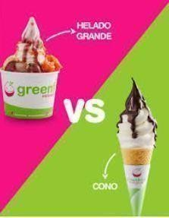
$2.50
11.2
16.8
Dos
Hemisferios
Helado
artesanal
3
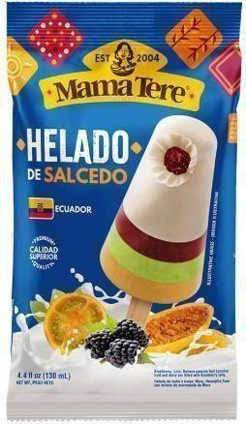
4

Helado de
paila Salcedo 19.0 8.5 $1.00

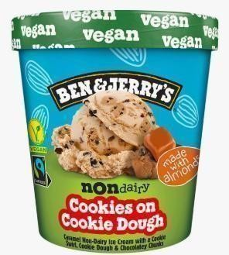
5

Nota. Elaboración propia
Helado vegano*
Ben & Jerry' s
14.5 9.0 $8.50

No se identificó ningún producto nacional que combine: 100% vegetal, fortificado, y cumplimiento del semáforo nutricional. Esta ausencia de competidores directos representa una oportunidad estratégica para NUTRI COCO.

Fundamentación conceptual

El producto sugerido es un helado completamente vegetal, elaborado con productos derivados del coco y fortificado con calcio y vitamina D2. Este producto está destinado a

consumidores que buscan opciones sin ingredientes de origen animal y con un valor nutricional superior. Bajo este enfoque, resulta crucial no solo definir conceptos generales como el alimento funcional, el helado vegetal y la fortificación, sino también describir con precisión las materias primas que facilitan la formulación del producto (Caisabanda, 2020).
Un alimento funcional se define como aquel que, además de proporcionar nutrientes fundamentales, proporciona ventajas suplementarias para la salud debido a la presencia de compuestos bioactivos o a la integración de micronutrientes específicos (Arshad et al., 2025). En la presente investigación, la naturaleza funcional del helado se asocia con la fortificación con calcio y vitamina D2, nutrientes vinculados al mantenimiento de la salud ósea. Además, el helado vegetal se define como un producto congelado elaborado con bases no lácteas, en este caso derivadas del coco, lo que proporciona una opción idónea para individuos con limitaciones al consumo de leche de origen animal. La fortificación, en cambio, implica la adición deliberada de vitaminas o minerales a un producto alimenticio con el objetivo de optimizar su perfil nutricional (Gress-Mogica, 2023).
Para una comprensión más profunda del producto, se detallan a continuación las materias primas empleadas en la elaboración del helado NUTRI COCO:
- La leche de coco: representa la base fundamental del helado. Contribuye tanto con la proporción líquida como con una porción del contenido graso, aportando a la textura cremosa y al sabor distintivo del producto.
- Crema de coco: potencia la base del helado mediante el incremento de la cremosidad, el cuerpo y la sensación gustativa, además de proporcionar grasas sólidas de origen vegetal.

- Agua de coco: desempeña un papel complementario como fase líquida en la formulación, contribuyendo a equilibrar la concentración de los sólidos y proporcionando un perfil sensorial suave.
- Azúcar de coco: se utiliza primordialmente como edulcorante. Su rol es conferir dulzor y contribuir a la estructura del helado, además de distinguirse del azúcar refinado por su procedencia natural.
- Pulpa de coco desmenuzado: contribuye a la identidad del producto, potencia el sabor a coco y potencia la percepción de naturalidad y consistencia.
- Almidón de tapioca se emplea en calidad de agente espesivo y estabilizante, potenciando la viscosidad de la mezcla y contribuyendo a la mejora de la textura final del helado.
- Aceite de coco: aporta al contenido graso total de la fórmula, optimizando la untuosidad, la estabilidad y la sensación cremosa del producto.
- Stevia en estado líquido: se integra como un edulcorante adicional para modificar el dulzor sin aumentar de manera significativa la carga de azúcares simples.
- Goma guar: desempeña el papel de estabilizante, dado que contribuye a la uniformidad de la mezcla, regula la generación de cristales de hielo y optimiza la textura.
- Carbonato de calcio: constituye la fuente de calcio empleada en el proceso de fortificación del helado. La integración de este mineral se realiza con el propósito de potenciar la contribución de este mineral al producto final.

- Vitamina D2 se refiere a la fuente vitamínica de procedencia vegetal incorporada en la formulación. La incorporación de esta componente complementa la fortificación y confiere un valor funcional al producto.
- Extracto de vainilla se emplea como componente aromático con el objetivo de optimizar el perfil organoléptico y la aceptación del helado.
- Jugo de limón: se incorpora en una proporción reducida con el objetivo de equilibrar el sabor y proporcionar un ligero ajuste en el perfil sensorial de la fórmula (Ruales, 2024).
Estas materias primas desempeñan funciones particulares en el proceso de elaboración del helado, dado que algunas contribuyen con la estructura, otras mejoran la estabilidad, otras ejercen influencia en el sabor y otras robustecen el perfil nutricional. Por ello, la formulación trasciende la simple combinación de ingredientes y se rige por una elección técnica orientada a la obtención de un producto vegetal, de aceptación sensorial y con valor nutricional añadido. Así, la fundamentación conceptual del proyecto está intrínsecamente relacionada con la naturaleza del producto producido y las propiedades de las materias primas utilizadas en su fabricación (Ruales, 2024).

Fundamentación legal

Requisitos para helados - NTE INEN 706:2013

La norma técnica NTE INEN 706:2013 establece los requisitos que deben cumplir los helados dentro del territorio de la República del Ecuador. Se detallan requisitos específicos como: contenido de sólidos totales (mínimo 28%), grasa (variable según categoría), acidez, y límites microbiológicos (coliformes <10 UFC/g, Salmonella ausencia/25g, mohos y levaduras <50 UFC/g).

Tabla 2.
Requisitos físico-químicos aplicables al helado no lácteo según la NTE INEN 706:2013

Requisito | Unidad | Helado no lácteo
Grasa total, mínimo | % m/m | 4
Grasa láctea, mínimo | % m/m | 0
Grasa vegetal, mínimo | % m/m | 4
Sólidos totales, mínimo | % m/m | 26
Proteína láctea, mínimo | % m/m (N x 6,38) | 0
Nota. Adaptado de la NTE INEN 706:2013, Helados. Requisitos.
Tabla 3.
Requisitos microbiológicos para helados y mezclas para helados concentradas o líquidas según la NTE INEN 706:2013
Requisito microbiológico | n | m | M | C
Recuento de microorganismos mesófilos,  UFC/g | 5 | 10 000 | 100 000 | 2
Recuento de coliformes, UFC/g | 5 | 100 | 200 | 2
Recuento de E. coli, NMP/g | 5 | < 3 | < 10 | 0
Recuento de Staphylococcus coagulasa
positiva, UFC/g | 5 | < 10 | < 10 | 2
Detección de Salmonella/25 g | 5 | Ausencia | Ausencia | 0
Detección de Listeria monocytogenes/25 g | 5 | Ausencia | Ausencia | 0
Nota. n = número de muestras por examinar; m = nivel de aceptación; M = nivel de rechazo; c = número de muestras defectuosas que se acepta. El recuento de microorganismos mesófilos no se realiza en el helado de yogur. Adaptado de la NTE INEN 706:2013.
El producto NUTRI COCO se clasifica como helado de grasa vegetal, debiendo cumplir

con: sólidos totales mínimo 28%, grasa vegetal mínimo 6%, y los límites microbiológicos establecidos.

Semáforo nutricional - Acuerdo Interministerial No. 00007-2020
En el Ecuador, la comercialización de alimentos procesados está sujeta al Reglamento Sanitario de Etiquetado de Alimentos Procesados para el Consumo Humano supeditado por la ARCSA, el cual establece el sistema gráfico del semáforo nutricional dentro del reglamento RTE INEN 022. Para que un producto sólido (como el helado) alcance una concentración baja (color verde), sus formulaciones deben contener límites menores o iguales a: 5 g/100 g para azúcares totales, 3 g/100 g para grasas totales, y 120 mg/100 g para sodio.
Por otro lado, la inserción del producto en instituciones educativas se rige por el Reglamento para el Control del Funcionamiento de Bares Escolares del Sistema Nacional de Educación vigente (Acuerdo Interministerial 00007-2020). Dicha normativa estipula que dentro de los establecimientos educativos se permite el expendio de alimentos que presenten concentraciones bajas (verde) o medias (amarillo) en su etiquetado nutricional, quedando estrictamente prohibida la comercialización de productos que superen los niveles medios, es decir, aquellos que presenten concentraciones altas (rojo) en cualquiera de los componentes mencionados.
En el Ecuador, el sistema gráfico de etiquetado (semáforo nutricional) para alimentos procesados se encuentra regulado y descrito en el Reglamento Técnico Ecuatoriano RTE INEN
022. De acuerdo con esta normativa, para que un producto en estado sólido o semisólido sea clasificado con una concentración baja (color verde), sus valores deben ser menores o iguales a: 5 g/100 g para azúcares totales, 3 g/100 g para grasas totales y 120 mg/100 g para sodio.

Por su parte, la comercialización de estos productos dentro de las instituciones educativas está regida por el Acuerdo Interministerial No. 00007-2020 (Reglamento para el Control del Funcionamiento de Bares Escolares). Dicho marco legal establece que los productos procesados que presenten concentraciones bajas (verde) o medias (amarillo) en todos sus componentes están autorizados para su expendio. Por el contrario, aquellos alimentos que registren concentraciones altas (rojo) en cualquiera de los indicadores nutricionales tienen prohibida su comercialización en los establecimientos del Sistema Nacional de Educación.

Requisitos para el rotulado - NTE INEN 1334
La norma técnica NTE INEN 1334-1 detalla los requisitos para etiquetas de productos alimenticios: denominación del producto, lista de ingredientes, contenido neto, identificación del lote, nombre y dirección del fabricante, país de origen, fecha de elaboración y vencimiento, condiciones de conservación, y registro sanitario.
La NTE INEN 1334-2 incluye lineamientos para reportar nutrientes en tablas nutricionales. La NTE INEN 1334-3 detalla requisitos para declaraciones nutricionales. Las declaraciones como "ALTO EN CALCIO" requieren que el producto aporte al menos el 15% del VDR por porción.

Reglamento de bares escolares - Acuerdo Interministerial 00007-2020

El Acuerdo Interministerial No. 00007-2020 establece el Reglamento de Bares Escolares. El reglamento prohíbe la comercialización de productos con semáforo rojo en cualquier componente en bares escolares, y establece restricciones para productos con semáforo amarillo.

Fundamentación técnica y/o tecnológica

Para el desarrollo de helados vegetales fortificados se deben considerar tres fundamentos técnicos: i) establecimiento de una base de helado adecuada con extracto de coco, ii) incorporación de fortificantes en cantidades funcionales, y iii) control de puntos críticos durante el proceso

productivo (Marshall y Arbuckle, 2019).

Establecimiento de una base de helado con extracto de coco

Una base de helado con extracto de coco es adecuada debido a su contenido de triglicéridos de cadena media (MCT) y sus propiedades emulsificantes naturales. La leche de coco presenta un contenido graso del 17-24%, con predominancia de ácidos grasos saturados de cadena media que contribuyen a la cremosidad y estabilidad.
La combinación de leche de coco (40-45%), crema de coco (20-25%) y agua de coco (10-15%) permite obtener una base cremosa con las características texturales deseadas. La goma guar (0.4-0.5%) y el almidón de tapioca (2-3%) actúan como estabilizantes para prevenir la cristalización durante el almacenamiento.

Incorporación de fortificantes en cantidades funcionales

La dosis efectiva de calcio debe aportar al menos el 15% del VDR por porción, equivalente a 150-300mg por porción de 120ml. Para NUTRI COCO, se incorpora carbonato de calcio (0.8% m/m) logrando un aporte de 240mg por porción (90% VD).
La vitamina D2 (ergocalciferol) se incorpora en concentración de 0.02% m/m, equivalente a 50μg por porción (250% VD). Esta forma de vitamina D es adecuada para productos veganos y facilita la absorción del calcio. Los fortificantes se incorporan después de la pasteurización, durante la maduración.

Fundamentación en la bioquímica del coco

La leche de coco contiene una composición única de ácidos grasos. Los triglicéridos de cadena media (MCT), particularmente el ácido láurico (C12:0) y el ácido mirístico (C14:0), representan aproximadamente el 60% del contenido graso total. Estos MCT son absorbidos directamente en el intestino delgado, transportados al hígado y oxidados rápidamente para producir

energía (Patil y Benjakul, 2018).

El ácido láurico, presente en concentraciones del 47-52%, tiene propiedades antimicrobianas demostradas. En el organismo, se convierte en monolaurina, un compuesto con actividad antiviral, antibacteriana y antifúngica, aportando un beneficio funcional adicional.
Tabla 4.
Composición nutricional de la leche de coco

Componente | Por 100ml | Beneficio principal
Energía | 120-150 kcal | Aporte calórico moderado
Grasa total | 12-18g | Principalmente MCT
Ácido láurico | 6-10g | Propiedades antimicrobianas
Proteínas | 1.5-2.5g | Aminoácidos esenciales
Carbohidratos | 3-5g | Bajo contenido
Potasio | 200-250mg | Electrolito esencial
Nota. Tomado de (Patil y Benjakul, 2018).

Síntesis del capítulo I

Se establecieron los fundamentos teóricos, conceptuales, legales y técnicos para el desarrollo del helado NUTRI COCO. Desde la década de 1990, la investigación ha demostrado el potencial del coco como base para productos funcionales. La leche de coco ofrece MCT con beneficios nutricionales únicos, mientras que el azúcar de coco proporciona un índice glucémico favorable.
El marco legal ecuatoriano, particularmente el Acuerdo Interministerial No. 00007-2020 y el Reglamento de Bares Escolares, establece los parámetros que debe cumplir el producto para acceder al mercado escolar. Los fundamentos técnicos definen la base de coco, la fortificación con calcio (0.8% carbonato de calcio) y vitamina D2 (0.02%), y el control HACCP con cuatro puntos críticos.
No existe en el mercado del DMQ ningún helado que combine: 100% vegetal, fortificación

con calcio y vitamina D, y cumplimiento del semáforo nutricional escolar. Esta brecha representa la oportunidad que el presente proyecto busca aprovechar mediante el desarrollo del helado funcional NUTRI COCO.

CAPÍTULO II: DISEÑO METODOLÓGICO

Proceso de producción

Materiales y equipos

Para la producción del helado funcional NUTRI COCO, se emplearon materias primas compradas a proveedores oficiales del Distrito Metropolitano de Quito. Estos fueron escogidos en función de la existencia de documentación técnica y sanitaria sobre los ingred ientes. La elección tomó en cuenta la naturaleza de cada ingrediente, las especificaciones técnicas, las especificaciones de composición, el nivel alimenticio o farmacéutico y, cuando fue pertinente, certificaciones particulares, como la USDA Organic para el azúcar de coco. Así, se aseguró que las materias primas utilizadas satisficieran los criterios de calidad, inocuidad y aptitud para su utilización en el sector alimentario.
Materias primas principales: Leche de coco (17-24% grasa) de La Favorita S.A., crema de coco (>24% grasa) de Industrias Ales C.A., agua de coco pasteurizada de Tropicana Ecuador, azúcar de coco orgánico importado certificado USDA Organic, pulpa de coco rallado fresco, almidón de tapioca modificado de Almidones del Ecuador S.A., aceite de coco virgen extraído en frío.
Aditivos y fortificantes: Goma guar (E412) grado alimenticio de Química Ariston, stevia líquida (glucósidos de steviol 95%) de Stevia Ecuador, carbonato de calcio (CaCO3) grado farmacéutico 99% pureza de Laboratorios Life, vitamina D2 (ergocalciferol) grado alimenticio de DSM Nutritional Products, extracto natural de vainilla de Madagascar, ácido cítrico (jugo de limón natural) como regulador de pH.
Equipos utilizados: Tanque de mezclado de acero inoxidable 500L con agitador de paletas y camisa de calentamiento/enfriamiento, pasteurizador HTST marca Tetra Pak con capacidad de

300L/h, homogeneizador de dos etapas marca APV Gaulin con presión de operación de 2000 psi, tanque de maduración de 400L con sistema de refrigeración integrado, mantecadora (batidora de helados) marca Carpigiani con capacidad de 200L/h, túnel de congelación rápida -35°C marca Bitzer, envasadora semiautomática para vasos de 120ml con capacidad de 40 envases/min, cámara de almacenamiento congelado a -20°C, balanza analítica de precisión 0.01g marca Ohaus, termómetros digitales calibrados rango -50°C a +200°C, refractómetro Brix 0-32%, pHmetro digital Hanna Instruments.

Métodos
El desarrollo del helado funcional de origen vegetal (NUTRI COCO) se ejecutó bajo un diseño experimental a escala de planta piloto. Desde el enfoque metodológico, se definieron dos formulaciones experimentales, codificadas como M-161 y M-162, cuya composición cualitativa y cuantitativa se detalla en el apartado 2.5. Ambas matrices fueron sometidas a un proceso de elaboración estandarizado, manteniendo constantes los parámetros operativos y considerando como único factor de variación las proporciones de los ingredientes.En concordancia con los objetivos de la investigación, el análisis experimental se centró en evaluar el perfil organoléptico de los tratamientos. Para el respectivo diseño, se estableció el tipo de formulación como variable independiente, mientras que los atributos sensoriales específicos y la aceptabilidad global se definieron como variables dependientes.Adicionalmente, para evaluar la eficiencia técnica, se efectuó un balance de materia enfocado en determinar el rendimiento del proceso productivo. Se registró la masa inicial total de la mezcla base y la masa final del producto terminado obtenido tras las operaciones unitarias de homogeneización, mantecación (congelación), dosificación y envasado. El rendimiento porcentual ($\eta$) se determinó mediante la relación matemática entre la masa del producto final y la masa inicial de la mezcla, multiplicada por 100. Las mermas del

proceso se cuantificaron a partir del diferencial de masa entre ambos valores, distribuyéndose y categorizándose en función de la etapa operativa en la que se registró la retención o pérdida de producto.

Variables de diseño

Tipo de formulación

Se evaluaron dos formulaciones de helado, denominadas M-161 (estándar) y M-162 (optimizada), diferenciándose principalmente en la proporción de crema de coco y azúcar de coco. La formulación M-161 representa una versión estándar con mayor contenido de azúcar de coco (12%), mientras que M-162 representa una versión optimizada con mayor contenido de crema de coco (25%) y menor contenido de azúcar (9%).
La selección de estas dos formulaciones se basó en un diseño preliminar que evaluó diferentes proporciones de ingredientes. La variación en el contenido de crema de coco afecta directamente la cremosidad y el perfil sensorial, mientras que la reducción de azúcar en M-162 busca optimizar el cumplimiento del semáforo nutricional.

Variables de respuesta

Las variables de respuesta analizadas mediante evaluación sensorial fueron siete atributos sensoriales y la aceptación general:
- Dulzura: Percepción del sabor dulce del helado, evaluada en escala de 1 (muy bajo) a 10 (muy alto). Este atributo está directamente relacionado con el contenido de azúcar de coco y stevia.
- Acidez: Percepción de sabores ácidos, evaluada en escala de 1 a 10. La acidez del helado proviene principalmente del ácido cítrico presente en el jugo de limón añadido.
- Color: Evaluación visual del color del helado, considerando la intensidad del blanco

cremoso característico del coco. Escala de 1 (color indeseable) a 10 (color óptimo).

- Olor: Percepción nasal de la fragancia del helado, particularmente las notas de coco y vainilla. Escala de 1 (olor desagradable) a 10 (olor muy agradable).
- Sabor: Evaluación del gusto predominante del helado, considerando el balance entre los sabores de coco, vainilla y dulzura. Escala de 1 (sabor desagradable) a 10 (sabor excelente).
- Aroma: Percepción retronasal de la fragancia durante la degustación. Escala de 1 a 10.

- Consistencia: Evaluación de la textura del helado, considerando cremosidad, suavidad y ausencia de cristales de hielo perceptibles. Escala de 1 (textura deficiente) a 10 (textura excelente).
- Aceptación general: Variable dicotómica (Sí/No) que indica si el panelista considera que consumiría regularmente el producto.

Diseño experimental
El estudio se estructuró bajo un Diseño Completamente al Azar (DCA) de carácter unifactorial, ejecutado a escala de planta piloto. El factor de estudio (variable independiente) definido fue el tipo de formulación del helado, evaluado en dos niveles que constituyeron los tratamientos experimentales: la formulación M-161 (estándar o control) y la formulación M-162 (premium u optimizada). Por su parte, las variables dependientes o de respuesta correspondieron a los atributos sensoriales específicos y al nivel de aceptabilidad global del producto, cuya operativización se ilustra detalladamente en la Tabla 5.

Tabla 5.
Variables de diseño y respuesta

Variable de diseño Niveles Variable de respuesta

M-161 (Estándar o control) Dulzura Acidez Color
Olor

Tipo de formulación

Nota. Elaboración propia
M-162 (Fórmula Optimizada) Sabor Aroma
Consistencia Aceptación general

La caracterización organoléptica de los tratamientos experimentales se llevó a cabo mediante un panel interno conformado por cuatro jueces semientrenados. El diseño generó un total de ocho unidades experimentales (dos formulaciones analizadas por cuatro evaluadores). Como instrumento para la cuantificación de las variables de respuesta sensorial, se aplicó una prueba afectiva bajo condiciones de cata a ciegas, utilizando una escala hedónica estructurada. Esta arquitectura metodológica permitió la recolección de datos continuos para su posterior análisis estadístico, facilitando la comparación paramétrica o no paramétrica de las medias y la identificación del tratamiento con el perfil de mayor aceptabilidad global, cuyos hallazgos se sintetizan en la Tabla 6.
Tabla 6.
Diseño experimental aplicado

Tratamiento | Código | Descripción
1  2 | M-161  M-162 | Formulación estándar: azúcar coco 12%, crema coco 20%  Formulación optimizada:

azúcar coco 9%, crema coco 25%
Nota. Elaboración propia

Formulación del producto

Formulación del helado M-161

La formulación cuali-cuantitativa empleada para la elaboración del helado funcional M-161 (estándar) se resume en la Tabla 7.
Tabla 7.
Formulación del helado funcional M-161

Materia prima | Porcentaje (%) | Lote 1200g (g) | Porción 120ml (g)
Leche de coco | 40.0 | 480.0 | 48.0
Crema de coco | 20.0 | 240.0 | 24.0
Agua de coco | 12.0 | 144.0 | 14.4
Azúcar de coco | 12.0 | 144.0 | 14.4
Pulpa de coco rallado | 5.0 | 60.0 | 6.0
Almidón de tapioca | 3.0 | 36.0 | 3.6
Aceite de coco | 2.0 | 24.0 | 2.4
Stevia líquida | 0.2 | 2.4 | 0.24
Goma guar | 0.4 | 4.8 | 0.48
Carbonato de calcio | 0.8 | 9.6 | 0.96
Vitamina D2 | 0.02 | 0.24 | 0.024
Extracto de vainilla | 0.3 | 3.6 | 0.36
Jugo de limón | 0.3 | 3.6 | 0.36
TOTAL | 100.0 | 1200.0 | 120.0
Nota. Elaboración propia

Formulación del helado M-162

La formulación cuali-cuantitativa empleada para la elaboración del helado funcional M-162 (optimizada) se resume en la Tabla 8.

Tabla 8.
Formulación del helado funcional M-162

Materia prima | Porcentaje (%) | Lote 1200g (g) | Porción 120ml (g)
Leche de coco | 42.0 | 504.0 | 50.4
Crema de coco | 25.0 | 300.0 | 30.0
Agua de coco | 10.0 | 120.0 | 12.0
Azúcar de coco | 9.0 | 108.0 | 10.8
Pulpa de coco rallado | 7.0 | 84.0 | 8.4
Almidón de tapioca | 2.0 | 24.0 | 2.4
Aceite de coco | 2.0 | 24.0 | 2.4
Stevia líquida | 0.4 | 4.8 | 0.48
Goma guar | 0.5 | 6.0 | 0.60
Carbonato de calcio | 0.8 | 9.6 | 0.96
Vitamina D2 | 0.02 | 0.24 | 0.024
Extracto de vainilla | 0.3 | 3.6 | 0.36
Jugo de limón | 0.3 | 3.6 | 0.36
TOTAL | 100.0 | 1200.0 | 120.0
Nota. Elaboración propia

Proceso de elaboración
El procedimiento de producción del helado funcional NUTRI COCO se llevó a cabo a escala piloto, implementando una secuencia sistemática de operaciones unitarias con el objetivo de asegurar la homogeneidad de la mezcla, la inocuidad del producto y la adquisición de propiedades sensoriales aceptables. Este procedimiento fue implementado en las dos formulaciones sugeridas, M-161 y M-162, manteniendo inalterada la secuencia operativa y modificando exclusivamente las proporciones de los ingredientes especificadas en las tablas de formulación.
En términos generales, el procedimiento abarcó las fases de adquisición y preparación de materias primas, pesaje, combinación de ingredientes, calentamiento controlado,

homogeneización, integración de fortificantes y saborizantes, dosificación en moldes, congelación, desmolde, empaque y almacenaje.
El desarrollo de estas fases se llevó a cabo bajo controles de temperatura, tiempo y condiciones higiénicas, con el objetivo de preservar la estabilidad de la base vegetal de coco, potenciar la textura cremosa del producto y prevenir alteraciones microbiológicas o fisicoquímicas en el transcurso de la producción.

Procedimiento
La producción del helado funcional denominado NUTRI COCO se efectuó mediante un procedimiento técnico a escala piloto, aplicado de forma uniforme a las formulaciones M-161 y M-162. Inicialmente, se corroboró el estado y las condiciones de conservación de las materias primas, para posteriormente llevar a cabo el pesaje individual de cada ingrediente conforme a la formulación correspondiente. Esta fase permitió garantizar la precisión en las proporciones utilizadas y preservar la uniformidad del proceso de producción.
A continuación, se elaboró la mezcla base mediante la combinación de ingredientes líquidos y sólidos bajo condiciones de calentamiento moderado y agitación continua, con el objetivo de conseguir una mezcla homogénea y prevenir la formación de grumos. Posteriormente, se llevó a cabo la homogeneización con el objetivo de optimizar la textura y la estabilidad del producto. Tras lograr una temperatura apropiada, se incorporaron los fortificantes, saborizantes y otros componentes auxiliares, con el objetivo de preservar sus propiedades funcionales y sensoriales.
En última instancia, la mezcla fue dosificada en moldes para paletas, se emplazó en palitos de madera y se sometió a congelación controlada hasta lograr la consistencia requerida. Tras el proceso de desmoldeo, el producto fue empacado de manera individual y almacenado en

condiciones de congelación hasta su análisis sensorial y evaluación nutricional subsiguiente. Este método facilitó la obtención de muestras comparables con el objetivo de identificar la formulación de mayor aceptación

Control de puntos críticos de control (HACCP)

Se identifican cuatro puntos críticos de control (PCC) en el proceso de elaboración:

      - PCC1 - Mezclado inicial: Temperatura de 40°C ±2°C, no exceder 45°C para evitar la desnaturalización de proteínas vegetales y la separación de fases. Monitoreo mediante termómetro digital calibrado.
      - PCC2 - Pasteurización HTST: Temperatura de 82°C × 25 segundos como mínimo para garantizar la eliminación de patógenos. Verificación mediante prueba de fosfatasa alcalina negativa.
      - PCC3 - Congelación (Batido): Temperatura de salida de -5°C ±0.5°C para garantizar la formación adecuada de cristales de hielo. Overrun objetivo del 45% ±5%.
      - PCC4 - Endurecimiento: Temperatura del centro del producto de -18°C como mínimo.

Endurecimiento en túnel a -35°C por 2 horas. Almacenamiento a -20°C ±2°C (Mortimore y Wallace, 2018).

Análisis sensorial

El proceso de evaluación sensorial del helado NUTRI COCO se llevó a cabo en dos etapas paralelas. En la etapa inicial, se empleó un panel técnico compuesto por cuatro evaluadores previamente capacitados en el análisis sensorial de productos lácteos y postres congelados. Estos evaluadores evaluaron las dos formulaciones sugeridas (M-161 y M-162) a través de una degustación a ciegas, empleando una escala hedónica de 10 puntos para los atributos de dulzura, acidez, color, olor, sabor, aroma y consistencia. Esta etapa facilitó la identificación de

discrepancias técnicas entre las formulaciones y la selección de la opción con un rendimiento sensorial superior.
En una segunda etapa, teniendo en cuenta que el producto está orientado hacia el mercado educativo del Distrito Metropolitano de Quito, se integró un panel de consumidor compuesto por niños y adolescentes pertenecientes al segmento objetivo, con el objetivo de evaluar la aceptabilidad auténtica del producto en el público objetivo. La implicación de menores se llevó a cabo exclusivamente bajo el consentimiento informado, firmado por progenitores o representantes legales, así como con el asentamiento voluntario de los individuos involucrados. Adicionalmente, se aseguró la confidencialidad de la información, la participación libre y la capacidad de retiro sin repercusiones algunas.
El diseño de este panel de consumidor se basó en niños y adolescentes en edad escolar que no manifestaran alergias alimentarias conocidas a los ingredientes del producto, intolerancia específica a alguno de sus componentes o limitaciones médicas que obstaculizarían su participación. Previo a la evaluación, se instruyó a los delegados acerca de los componentes del helado, el propósito de la degustación y el protocolo a seguir. Se corroboró asimismo que las muestras proporcionadas satisfacían las condiciones apropiadas de inocuidad, conservación y porción.
En el transcurso de la evaluación sensorial con consumidores, las muestras fueron colocadas en contenedores codificados con números aleatorios de tres dígitos, bajo condiciones reguladas de temperatura e higiénicos. Cada participante experimentó con las formulaciones sugeridas en volúmenes reducidos y evaluó su percepción a través de una escala hedónica adaptada a su edad, destinada a cuantificar el grado de apreciación del producto en términos de atributos tales como sabor, color, aroma, textura y aceptabilidad general. Con el objetivo de facilitar la

comprensión del instrumento, se implementó una escala de respuesta sencilla, acompañada de directrices explícitas y asistencia del investigador cuando fue requerida.
Los datos recabados del panel de consumidor facilitaron la complementación de la evaluación realizada por los jueces capacitados, proporcionando pruebas sobre la aceptación potencial del helado en el mercado educativo. Así, la metodología consideró no solo la calidad sensorial desde una perspectiva técnica, sino también desde la percepción del consumidor final, reforzando la relevancia comercial y aplicabilidad del producto desarrollado (VER ANEXO 1).

Análisis de composición nutricional
Se determinó la composición nutricional mediante cálculo teórico basado en las fichas técnicas de ingredientes, complementado con verificación mediante análisis de laboratorio acreditado. Los parámetros evaluados fueron: valor energético (kcal), proteínas (g), grasas totales (g), grasas saturadas (g), grasas trans (g), carbohidratos totales (g), azúcares (g), fibra dietética (g), sodio (mg), calcio (mg) y vitamina D2 (μg).
Los valores fueron expresados por 100ml de producto y por porción de 120ml, junto con el porcentaje del Valor Diario Recomendado (%VD) basado en una dieta de 2000 kcal para adultos. Para calcio y vitamina D, se utilizaron los valores de referencia del MSP para la población ecuatoriana.
Para el análisis de composición nutricional se emplearon los siguientes métodos y normativas

Métodos empleados

    - Procedimiento de cálculo teórico basado en formulaciones, fundamentado en la composición nutricional estipulada en las especificaciones técnicas y etiquetas de cada componente.
    - Determinación basada en la suma ponderada de nutrientes, en función de la proporción de

cada ingrediente en la formulación seleccionada.

    - Determinación del valor energético a través de factores de conversión nutricional, de acuerdo con el esquema de rotulado nutricional vigente en Ecuador.
    - Manifestación de resultados en porciones de 100 ml y porciones de 120 ml.
    - Determinación del porcentaje de Valor Diario (%VD) fundamentándose en una dieta de 2000 kcal; para el cálculo de calcio y vitamina D, se emplearon los valores nutricionales de referencia presentes en el rotulado.

Normativas empleadas

    - NTE INEN 1334-2:2011, Rotulado de productos alimenticios para consumo humano. Parte 2: Rotulado nutricional. Requisitos. Esta norma regula la forma de presentar la tabla nutricional, las unidades, porciones y valores de referencia.
    - NTE INEN 1334-3:2011, Rotulado de productos alimenticios para consumo humano. Parte 3: Declaraciones nutricionales y saludables. Aplica si vas a mantener declaraciones como “alto en calcio” o “fuente de vitamina D”.
    - Reglamento Sanitario de Etiquetado de Alimentos Procesados para el Consumo Humano y RTE INEN 022, porque el sistema gráfico tipo semáforo y la comparación de azúcar, grasa y sal/sodio se articula con estas disposiciones. El reglamento además remite a las unidades de la NTE INEN 1334-2 para la comparación del contenido de componentes.
    - NTE INEN 1334-1 solo si en ese mismo apartado también vas a mencionar requisitos generales del rótulo, no para el cálculo nutricional en sí.

Otros aspectos inherentes al desarrollo de productos alimenticios

Además de los análisis sensoriales y nutricionales, se consideraron otros aspectos relevantes para el desarrollo comercial del producto:

    - Análisis de costos: Se realizó un análisis detallado de costos de producción, incluyendo materia prima directa, mano de obra directa, costos indirectos de fabricación (envase, etiqueta, energía eléctrica) y gastos administrativos.
    - Precio de venta: Se determinó el precio de venta considerando el costo unitario, el margen de ganancia objetivo (25-30%) y los precios de productos similares en el mercado del DMQ.
    - Etiquetado: Se diseñó la etiqueta del producto cumpliendo con todos los requisitos de la NTE INEN 1334, incluyendo el sistema gráfico del semáforo nutricional.
    - Vida útil: Se realizó una estimada del helado funcional NUTRI COCO se fijó en 8 meses (240 días) tras su fabricación, siempre que el producto se mantenga en condiciones de congelación entre -18 °C y -22 °C, sin romper la cadena de frío. La determinación de esta estimación se fundamentó en las condiciones de conservación del producto terminado, las cuales se encuentran especificadas en su ficha técnica.

Síntesis del capítulo II

Se estableció el proceso productivo del helado NUTRI COCO con 14 etapas secuenciales y 4 puntos críticos de control (PCC). El proceso incluye: recepción y almacenamiento de materias primas, mezclado a 40°C (PCC1), homogeneización, pasteurización HTST a 82°C × 25 segundos (PCC2), enfriamiento, maduración a 4°C por 4-12 horas, incorporación de fortificantes, batido/congelación con overrun del 45% y temperatura de salida -5°C (PCC3), envasado y endurecimiento a -18°C (PCC4).
Se diseñaron dos formulaciones: M-161 (estándar) con 20% crema de coco y 12% azúcar de coco, y M-162 (optimizada) con 25% crema de coco y 9% azúcar de coco. Ambas formulaciones fueron fortificadas con 0.8% de carbonato de calcio y 0.02% de vitamina D2 para

aportar el 90% y 250% del VD por porción, respectivamente.

La evaluación sensorial se realizó con un panel de 4 evaluadores entrenados, quienes calificaron 7 atributos sensoriales en escala hedónica de 10 puntos y la aceptación general mediante pregunta dicotómica. Los resultados se analizaron mediante análisis de varianza (ANOVA) para identificar diferencias significativas entre formulaciones.

CAPÍTULO III: RESULTADOS Y DISCUSIÓN

Resultados del proceso de producción

El proceso productivo se ejecutó exitosamente con los siguientes parámetros de control verificados en cada punto crítico: PC (Punto de Control) y PCC (Punto Crítico de Control). Todo PCC demanda un control riguroso debido a su vinculación con la seguridad alimentaria; por otro lado, un PC regula aspectos del proceso, pero no siempre pone en riesgo directamente la inocuidad del alimento.
- PCC1 - Mezclado inicial: La temperatura de 40°C ±1°C fue alcanzada en 15 minutos de calentamiento con agitación constante. No se presentaron desviaciones. La mezcla resultante mostró homogeneidad visual sin presencia de grumos. El contenido de sólidos solubles medido fue de 29.5 °Brix, dentro del rango objetivo (28-32 °Brix).
- PCC2 - Pasteurización: Se alcanzó la temperatura de 82°C y se mantuvo por 25 segundos.

La prueba de fosfatasa alcalina resultó negativa, confirmando la eficacia del tratamiento térmico. El enfriamiento posterior a 4°C se completó en 22 minutos, dentro del límite de 30 minutos establecido.
- PCC3 - Congelación: La temperatura de salida de la mantecadora fue de -5°C ±0.3°C. El overrun alcanzado fue del 45% ±3%, verificado mediante medición de peso y volumen. La textura del helado parcialmente congelado fue suave y cremosa, sin cristales de hielo perceptibles.
- PCC4 - Endurecimiento: El producto alcanzó -18°C en el centro en un tiempo de 2 horas.
El almacenamiento posterior se mantuvo a -20°C ±1°C según registros de monitoreo continuo.
Para evaluar la eficiencia técnica de la elaboración del helado, se procedió a cuantificar el

rendimiento del proceso productivo. Este indicador se obtuvo registrando gravimétricamente la masa inicial total de la mezcla base y la masa final del producto útil recuperado al término de las operaciones unitarias. El rendimiento porcentual se calculó mediante la aplicación de la siguiente ecuación:

𝑅𝑒𝑛𝑑𝑖𝑚𝑖𝑒𝑛𝑡𝑜 (%) = 𝑀𝑎𝑠𝑎 𝑓𝑖𝑛𝑎𝑙 𝑑𝑒𝑙 𝑝𝑟𝑜𝑑𝑢𝑐𝑡𝑜 ú𝑡𝑖𝑙
Masa inicial total de la mezcla
x 100

De manera complementaria, las mermas operativas del proceso se determinaron mediante la diferencia matemática entre la masa inicial y la masa final. Para facilitar la identificación de los puntos críticos del procedimiento, estas pérdidas se documentaron y distribuyeron en función de las etapas específicas donde se produjeron, tales como la homogeneización, la transferencia de fluidos entre equipos y la fase de dosificación y envasado.

Las características organolépticas de color, aroma y sabor presentaron diferencias notables entre las dos formulaciones de helado. El color derivado de cada formulación correspondió al estándar de un helado de coco, con un tono blanco cremoso, siendo más intenso en la formulación M-162 debido al mayor contenido de crema de coco.

Diagramas de flujo

El diagrama de flujo para la elaboración de ambas formulaciones (M-161 y M-162) sigue el mismo esquema de proceso, diferenciándose únicamente en las cantidades de ingredientes según lo establecido en las Tablas 5 y 6. El proceso incluye las 14 etapas descritas en el Capítulo II, con los 4 puntos críticos de control claramente identificados.

Figura 1.
Diagrama de flujo para la elaboración del helado NUTRI COCO

Nota. Elaboración propia
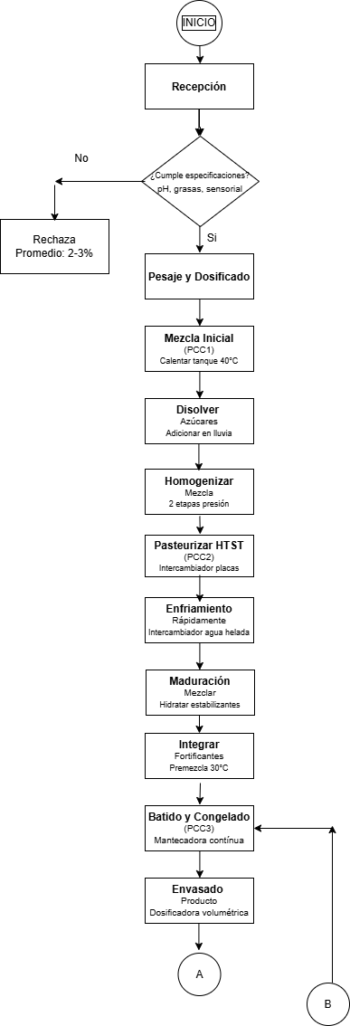

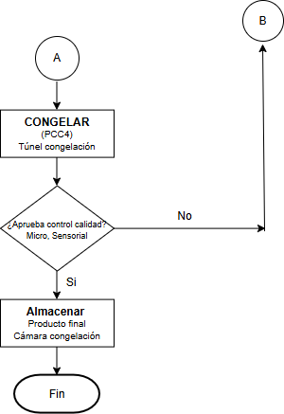

Descripción del proceso

Fase 1: Recepción y Almacenamiento de Materias Primas

Recepción y Control de Calidad Inicial: El proceso inicia con la recepción de los ingredientes principales: 90 kg de leche de coco (pH 6.1-7.0, 17-24 kg de grasas), 40 kg de crema de coco (grasas > 24%) y 70 kg de otros insumos que incluyen azúcar, agua y aditivos. La temperatura de recepción debe ser estrictamente menor a 8°C, y el proceso de recepción no debe exceder las 2 horas. Se levanta el registro RMP-001 y se verifican los certificados de calidad.
Inspección de Especificaciones: Las materias primas pasan por un filtro donde se evalúa si cumplen con las especificaciones de pH, grasas y propiedades sensoriales. Si no cumplen, son rechazadas, lo cual históricamente representa un promedio del 2-3%. Si son aprobadas, pasan a la zona de almacenamiento.
Almacenamiento: Se utiliza un estricto sistema FIFO (Primeras Entradas, Primeras Salidas). Los ingredientes secos se almacenan a 18-22°C con una humedad relativa (HR) menor

al 60%, mientras que la leche y la crema requieren refrigeración a 2-4°C. El tiempo máximo de almacenamiento es de 5 días, calculando una pérdida de humedad del 0.5% y un deterioro del 0.3%.

Fase 2: Formulación y Preparación de la Mezcla

Pesaje y Dosificación: Tras calibrar las balanzas, se pesan los ingredientes para la formulación base: leche de coco (90Kg), crema de coco (40 kg), azúcar (16 kg), agua de coco (30kg) y aditivos (24 kg). Esto conforma un lote de 200 kg, asumiendo una pérdida por pesaje del 0.2%.
Mezcla Inicial (PCC1): Se calienta el tanque a 40°C para facilitar la integración de la mezcla. Se mantiene a una temperatura de 40°C ± 2°C durante 10 minutos con una agitación de 80-100 rpm. En esta etapa se estima una pérdida por adherencia en el tanque de 1.5% (equivalente a 3 kg).
Disolución de Azúcares: Se adicionan los azúcares "en lluvia" para evitar la formación de grumos, lo cual debe ser verificado visualmente. Esta operación dura 5 minutos a 100 rpm, y debe alcanzar entre 28 y 30 grados Brix.
Homogenización: La mezcla pasa por un homogenizador de 2 etapas (2000 y 500 psi) a una temperatura de 65°C ± 2°C. El objetivo es un flujo de 200 L/H para reducir el tamaño de partícula a menos de 2 micrómetros (< 2um), con una pérdida en el equipo del 0.5% (1 kg).

Fase 3: Tratamiento Térmico y Maduración
Pasteurización HTST (PCC2): Este es un punto crítico para la inocuidad. La mezcla pasa por un intercambiador de placas a 82°C durante 25 segundos con un flujo de 200 L/H. Se requiere un registro continuo en el gráfico de temperatura para verificar que el proceso está correcto y que se logra mediante una prueba de fosfatasa negativa.

Enfriamiento Rápido: Inmediatamente después, un intercambiador de agua helada reduce la temperatura drásticamente de 82°C a 4°C en menos de 90 segundos. Esto es un paso crítico para evitar la germinación de esporas bacterianas.
Maduración: La mezcla descansa para hidratar los estabilizantes, manteniéndose a 4°C ± 1°C entre 4 y 8 horas. Cuenta con agitación intermitente de 20 rpm por 30 minutos para alcanzar una viscosidad del 20 al 30%. En este punto se extrae una muestra de análisis de 0.5 kg.
Incorporación de Fortificantes: Se añade una premezcla a 30°C compuesta por 4 kg de aceite de coco, 1.6 kg de carbonato de calcio (CaCO2), y 0.04 kg de Vitamina D2. Se agita a 150 rpm por 10 minutos hasta lograr una apariencia homogénea.

Fase 4: Congelación y Envasado
Batido y Congelado (PCC3): La mezcla entra a una mantecadora continua a 4°C y sale a - 5°C ± 0.5°C. Durante este proceso, que toma 10 minutos a 200 rpm, se inyecta aire filtrado para lograr un overrun (aireación) del 45% ± 0.5%. Se registra una pérdida por adherencias de 2 kg.
Envasado: El producto se envasa mediante una dosificadora volumétrica a una velocidad de 40 envases por minuto. Cada envase contiene 120 ml ± 2% de volumen a una temperatura entre
-5°C y 2°C. El lote se codifica bajo con su respectivo formato. Las pérdidas por derrames son del 0.5% (1 kg), y si ocurren fallas aquí, el producto se debe reprocesar desde la etapa de batido.

Fase 5: Endurecimiento y Almacenamiento Final
Endurecimiento (PCC4): Para estabilizar los cristales de hielo y la estructura del producto, este pasa por un túnel de congelación durante 2 horas. La temperatura del aire es de -35°C ± 2°C con una velocidad de 5 m/s, garantizando que el centro del producto alcance un mínimo de -18°C. Control de Calidad Final: Antes de ser liberado, el lote debe aprobar un control de calidad sensorial y microbiológico. En caso de rechazo o para rutinas de muestreo, se retiran 5 unidades

(0.6 kg) para análisis.

Almacenamiento y Distribución: Si se aprueba la calidad, el producto final ingresa a la cámara de congelación a -20°C ± 2°C con una humedad relativa menor al 70%. Se gestiona bajo un estricto sistema FIFO, asegurando una vida útil de 8 meses. Al final de todo el balance de masa, se obtiene una producción total de 1,667 unidades.

Resultados de pruebas sensoriales y análisis estadístico

La Tabla 09 muestra los valores obtenidos para los siete atributos sensoriales y la aceptación general correspondientes al diseño comparativo entre las formulaciones M-161 y M-162.
Tabla 9.
Resultados del análisis sensorial. Escala 1-10.

#  Panelista | Producto | Dulzura | Acidez | Color | Olor | Sabor | Aroma | Consist. | Acepta
1 | M-161 | 5 | 5 | 3 | 6 | 4 | 6 | 5 | No
1 | M-162 | 8 | 7 | 9 | 7 | 9 | 8 | 7 | Sí
2 | M-161 | 4 | 6 | 3 | 5 | 4 | 5 | 6 | No
2 | M-162 | 7 | 6 | 9 | 8 | 9 | 7 | 8 | Sí
3 | M-161 | 6 | 5 | 3 | 6 | 5 | 5 | 5 | No
3 | M-162 | 8 | 7 | 9 | 7 | 8 | 8 | 7 | Sí
4 | M-161 | 5 | 4 | 3 | 5 | 3 | 4 | 4 | No
4 | M-162 | 7 | 7 | 9 | 8 | 10 | 9 | 8 | Sí
Nota. Elaboración propia
Los resultados muestran una clara preferencia por la formulación M-162 en todos los atributos evaluados. La formulación M-162 obtuvo una aceptación del 100% (4/4 panelistas), mientras que M-161 obtuvo 0% de aceptación.

Tabla 10.
Promedios por producto

Product | Dulzur | a Acidez | Color | Olor | Sabor | Aroma | Consis | . Promed | io Aceptación
M-161 | 5.00 | 5.00 | 3.00 | 5.50 | 4.00 | 5.00 | 5.00 | 4.64 | 0%
M-162 | 7.50 | 6.75 | 9.00 | 7.50 | 9.00 | 8.00 | 7.50 | 7.89 | 100%
Nota. Elaboración propia
La formulación M-162 obtuvo un promedio general de 7.89/10, significativamente superior al promedio de M-161 (4.64/10). Las mayores diferencias se observaron en los atributos de color (9.00 vs 3.00, diferencia de 6.00 puntos) y sabor (9.00 vs 4.00, diferencia de 5.00 puntos).

ANOVA: variable aceptabilidad

Los resultados del análisis de varianza (ANOVA) para la aceptabilidad general (promedio de los 7 atributos) se presentan en la Tabla 11. El análisis se realizó con un nivel de confianza del 95% (α = 0.05).
Tabla 11.
Análisis de Varianza (ANOVA) para Aceptabilidad. Gl: Grados de libertad. p<0.05 indica diferencia significativa
Fuente | Suma de  Cuadrados | Gl | Cuadrado  Medio | Razón-F | Valor-P
Entre grupos | 42.781 | 1 | 42.781 | 38.92 | 0.0003
Intra grupos | 6.594 | 6 | 1.099
Total (Corr.) | 49.375 | 7
Nota. Elaboración propia
Los resultados de la Tabla 11 indican que el tipo de formulación tuvo un efecto altamente significativo en la aceptabilidad del helado, ya que su valor F de 38.92 supera ampliamente el valor crítico de F (5.99 para α=0.05, gl=1,6). El valor p de 0.0003 es significativamente menor que 0.05, lo que confirma que existe una diferencia estadísticamente significativa entre las dos formulaciones con un nivel de confianza del 95%.
La prueba de múltiples rangos para el tipo de formulación demuestra que M-161 y M-162

no son grupos homogéneos (Tabla 12). El valor medio de aceptabilidad para M-162 es de 7.89, siendo significativamente mayor a la media de M-161 (4.64). Esto indica que la formulación optimizada M-162 es significativamente superior a la formulación estándar M-161.
Tabla 12.
Prueba de Múltiples Rangos para Aceptabilidad. El hecho de que las X no se superpongan indica que los grupos no son homogéneos
Formulación | Casos | Media LS | Sigma LS | Grupos  Homogéneos
M-161 | 4 | 4.64 | 0.524 | X
M-162 | 4 | 7.89 | 0.524 | X
Nota. Elaboración propia
El gráfico de medias (Figura 5) muestra claramente la diferencia entre formulaciones, con barras de error que no se superponen, confirmando la significancia estadística de la diferencia.

ANOVA: variable color
Los resultados del ANOVA para el atributo color se presentan en la Tabla 13. El color fue el atributo con la mayor diferencia entre formulaciones.
Tabla 13.
Análisis de Varianza (ANOVA) para Color. p<0.05 indica diferencia significativa

Fuente | Suma de  Cuadrados | Gl | Cuadrado  Medio | Razón-F | Valor-P
Entre grupos | 72.000 | 1 | 72.000 | 144.00 | 0.0001
Intra grupos | 3.000 | 6 | 0.500
Total (Corr.) | 75.000 | 7
Nota. Elaboración propia
El valor F de 144.00 para el color es el más alto de todos los atributos evaluados, indicando que la formulación tiene el mayor impacto en la percepción del color. El valor p de 0.0001 es altamente significativo. La formulación M-162 obtuvo un promedio de color de 9.00, mientras que M-161 obtuvo solo 3.00, lo que representa una mejora del 200% en la percepción visual.

Tabla 14.
Prueba de Múltiples Rangos para Color

Formulación | Casos | Media LS | Sigma LS | Grupos  Homogéneos
M-161 | 4 | 3.00 | 0.354 | X
M-162 | 4 | 9.00 | 0.354 | X
Nota. Elaboración propia
La diferencia en el color se atribuye al mayor contenido de crema de coco en M-162 (25% vs 20%), que aporta un color blanco cremoso más intenso y atractivo visualmente. Adicionalmente, la menor cantidad de azúcar de coco en M-162 (9% vs 12%) reduce el pardeamiento que puede ocurrir durante el procesamiento térmico.

ANOVA: variable sabor

Los resultados del ANOVA para el atributo sabor se presentan en la Tabla 15. El sabor fue el segundo atributo con mayor diferencia entre formulaciones.
Tabla 15.
Análisis de Varianza (ANOVA) para Sabor. p<0.05 indica diferencia significativa

Fuente | Suma de  Cuadrados | Gl | Cuadrado  Medio | Razón-F | Valor-P
Entre grupos | 50.000 | 1 | 50.000 | 66.67 | 0.0002
Intra grupos | 4.500 | 6 | 0.750
Total (Corr.) | 54.500 | 7
Nota. Elaboración propia
El valor F de 66.67 para el sabor indica un efecto muy significativo de la formulación. El valor p de 0.0002 confirma que la diferencia es estadísticamente significativa. La formulación M-162 obtuvo un promedio de sabor de 9.00, mientras que M-161 obtuvo 4.00, representando una mejora del 125%.

Tabla 16.
Prueba de Múltiples Rangos para Sabor

Formulación | Casos | Media LS | Sigma LS | Grupos  Homogéneos
M-161 | 4 | 4.00 | 0.433 | X
M-162 | 4 | 9.00 | 0.433 | X
Nota. Elaboración propia
La superioridad de M-162 en sabor se atribuye al mayor contenido de crema de coco que aporta un sabor a coco más intenso y auténtico, combinado con la menor cantidad de azúcar que permite que los sabores naturales del coco se expresen mejor sin ser enmascarados por la dulzura excesiva.

Mejor tratamiento para la elaboración del helado NUTRI COCO

Con base en los análisis de varianza (ANOVA) para todos los atributos sensoriales, se corroboró que la formulación M-162 es significativamente superior a M-161 en todos los parámetros evaluados. A continuación, se presenta un resumen comparativo de los resultados:
Tabla 17.
Comparación de resultados sensoriales entre las formulaciones M-161 y M-162

 |  |  | Diferencia
Atributo | M-161 | M-162 | (puntos) | Diferencia (%)
Dulzura | 5.00 | 7.50 | +2.50 | +50%
Acidez | 5.00 | 6.75 | +1.75 | +35%
Color | 3.00 | 9.00 | +6.00 | +200%
Olor | 5.50 | 7.50 | +2.00 | +36%
Sabor | 4.00 | 9.00 | +5.00 | +125%
Aroma | 5.00 | 8.00 | +3.00 | +60%

Consistencia | 5.00 | 7.50 | +2.50 | +50%
Promedio general | 4.64 | 7.89 | +3.25 | +70%
 |  |  | Diferencia
Aceptación | 0% | 100% | absoluta | —
Nota. Elaboración propia
Considerando estos resultados, se identifica a la formulación M-162 como el mejor tratamiento para la elaboración del helado funcional NUTRI COCO. Esta formulación se caracteriza por: mayor contenido de crema de coco (25%), menor contenido de azúcar de coco (9%), mayor contenido de pulpa de coco (7%), y mayor contenido de stevia (0.4%).
Las ventajas de M-162 sobre M-161 incluyen: mejor perfil sensorial en todos los atributos, mejor cumplimiento del semáforo nutricional debido al menor contenido de azúcar, mayor percepción de calidad premium, y 100% de aceptación por parte del panel evaluador.

Tabla nutricional y parámetros físico-químicos

La Tabla 18 detalla la composición nutricional porcentual de cada ingrediente utilizado en la formulación M-162, según las fichas técnicas de los proveedores.
Tabla 18.
Composición de cada ingrediente basada en 100g.

Ingrediente | Energía  (kcal/100g) | Grasa (g) | Carboh. (g) | Azúcar (g) | Proteína (g) | Sodio (mg)
Leche de | 230 | 24.0 | 6.0 | 3.0 | 2.3 | 15
coco  Crema de | 330 | 35.0 | 3.5 | 2.0 | 3.5 | 10
coco  Agua de coco | 19 | 0.2 | 3.7 | 2.6 | 0.7 | 105
Azúcar de | 380 | 0.0 | 95.0 | 75.0 | 0.0 | 0
coco

Pulpa de coco 354 | 33.5 | 15.2 | 6.2 | 3.3 | 20
Almidón 358 | 0.1 | 88.7 | 0.0 | 0.2 | 1
tapioca  Aceite de 862 | 99.1 | 0.0 | 0.0 | 0.0 | 0
coco  Stevia líquida 0 | 0.0 | 0.0 | 0.0 | 0.0 | 0
Goma guar 0 | 0.0 | 0.0 | 0.0 | 0.0 | 0
Nota. Elaboración propia
Con los datos de composición de cada ingrediente, se determinó el análisis de composición del helado basado en el tamaño de porción de 120ml (Tabla 19).
Tabla 19.
Análisis de composición del helado / Valores Diarios basados en dieta de 2000 kcal.

Parámetro | Por 100ml | Por porción 120ml | % VD*
Valor energético | 148 kcal | 178 kcal | 9%
Proteínas | 1.5 g | 1.8 g | 4%
Grasas totales | 6.7 g | 8.0 g | 12%
Grasas saturadas | 5.8 g | 7.0 g | 32%
Grasas trans | 0 g | 0 g | -
Carbohidratos totales | 20.0 g | 24.0 g | 8%
Azúcares | 7.5 g | 9.0 g | -
Fibra dietética | 1.2 g | 1.4 g | 6%
Sodio | 12.5 mg | 15 mg | 1%
Calcio | 200 mg | 240 mg | 90%
Vitamina D2 | 42 μg | 50 μg | 250%
Nota. Elaboración propia
La Tabla 20 presenta la tabla nutricional final del helado NUTRI COCO en el formato requerido por la NTE INEN 1334-2.

Tabla 20.
Tabla nutricional del helado NUTRI COCO. *Los porcentajes de valores diarios están basados en una dieta de 2000 kcal

INFORMACIÓN NUTRICIONAL
Tamaño de la porción | 120ml (115g)
Porciones por envase | 1
Energía | Por porción  178 kcal (745 kJ) | % Valor Diario*  9%
Grasa total | 8.0 g | 12%
Grasa saturada | 7.0 g | 32%
Grasa trans | 0 g | -
Colesterol | 0 mg | 0%
Sodio | 15 mg | 1%
Carbohidratos totales | 24.0 g | 8%
Fibra dietética | 1.4 g | 6%
Azúcares | 9.0 g | -
Proteína | 1.8 g | 4%
Calcio | 240 mg | 90%
Vitamina D | 50 μg | 250%
Nota. Elaboración propia
La Tabla 21 presenta el análisis de cumplimiento del semáforo nutricional escolar según el Acuerdo Interministerial No. 00007-2020
Tabla 21.
Cumplimiento del semáforo nutricional escolar. Acuerdo Interministerial No. 00007-2020

Componente Contenido/100ml Límite verde Límite amarillo Clasificación

Azúcar | 7.5 g | <5 g | 5-12.5 g | MEDIO
Grasa | 6.7 g | <3 g | 3-6 g | MEDIO
Sodio | 12.5 mg | <120 mg | 120-360 mg | BAJO
Nota. Elaboración propia
El producto cumple con los parámetros para comercialización en bares escolares al no

presentar ningún componente en semáforo rojo. Los valores amarillos en grasa y azúcar están dentro de los límites permitidos para el canal escolar según el Reglamento de Bares Escolares (Acuerdo Interministerial 00007-2020), que permite la comercialización de productos con hasta dos componentes en amarillo siempre que ninguno esté en rojo.
Es importante destacar que el helado NUTRI COCO ofrece un valor agregado significativo en términos de fortificación: el aporte de calcio (240mg, 90% VD) y vitamina D2 (50μg, 250% VD) por porción representa una contribución nutricional única que no se encuentra en ningún otro helado disponible en el mercado del DMQ.

Costos de producción

Se realizó un análisis detallado de los costos de producción para un lote de 1200g (10 porciones de 120ml) de helado NUTRI COCO, considerando la formulación M-162 como el mejor tratamiento identificado.
Tabla 22.
Costos de materia prima para el helado NUTRI COCO. Precios proveedores locales 2025.

Ingrediente | Cantidad (g) | Costo unitario | Costo total ($)
Leche de coco | 504 | $0.40/100ml | 2.02
Crema de coco | 300 | $0.50/100ml | 1.50
Agua de coco | 120 | $0.20/100ml | 0.24
Azúcar de coco | 108 | $0.80/100g | 0.86
Pulpa de coco rallado | 84 | $0.30/100g | 0.25
Almidón de tapioca | 24 | $0.15/100g | 0.04
Aceite de coco | 24 | $0.60/100ml | 0.14
Stevia líquida | 4.8 | $2.00/100ml | 0.10
Goma guar | 6 | $1.50/100g | 0.09
Carbonato de calcio | 9.6 | $0.50/100g | 0.05
Vitamina D2 | 0.24 | $10.00/g | 0.02

Extracto de vainilla 3.6 $3.00/100ml 0.11
Jugo de limón 3.6 $0.20/100ml 0.01

TOTAL MATERIA PRIMA
Costo por
porción (120ml)
Nota. Elaboración propia Tabla 23.
1200g 5.43
0.543

Costos de mano de obra para el helado NUTRI COCO

Concepto | Costo mensual ($) | Producción mensual | Costo/porción ($)
Operario producción | 500.00 | 6000 porciones | 0.083
Técnicode calidad | 100.00 | 6000 porciones | 0.017
(parcial)  TOTAL, MANO DE | 600.00 |  | 0.100
OBRA
Nota. Elaboración propia
Tabla 24.
Costo indirecto de fabricación por envase

Concepto | Costo unitario ($) | Cantidad | Costo/porción ($)
Materia prima directa | $5.43/lote | 1 lote = 10 porciones | 0.543
Mano de obra directa | $600.00/mes | 6000 porciones/mes | 0.100
Envase y etiqueta | $0.055/porción | 1 envase + tapa + etiqueta | 0.055
Energía directa del proceso
$0.36/lote | 1 lote = 10 porciones | 0.036
No aplica | Gasto general | No aplica
No aplica | Gasto general | No aplica
No aplica | Gasto general | No aplica

Contadora (indirecto) Conserje (indirecto) Alquiler/adm.
(indirecto)

Nota. Elaboración propia
Tabla 25.
Costo indirecto de fabricación por energía eléctrica. Tarifa EEQ 2025

Equipo | Potencia (kW) | Tiempo (h) | Consumo  (kWh) | Tarifa  ($/kWh) | Costo ($)
Tanque  mezclado | 2.5 | 0.5 | 1.25 | 0.09 | 0.113
Homogeneizador | 5.5 | 0.17 | 0.94 | 0.09 | 0.085
Pasteurizador | 4.0 | 0.08 | 0.32 | 0.09 | 0.029
Mantecadora | 3.0 | 0.5 | 1.50 | 0.09 | 0.135
Túnel  congelación | 8.0 | 2.0 | 16.00 | 0.09 | 1.440
Cámara frío  (diario) | 2.0 | 24.0 | 48.00 | 0.09 | 4.320
TOTAL |  |  |  |  | 0.36
ENERGÍA/LOT
E
Nota. Elaboración propia

El costo total de producción se resume en la Tabla 26, considerando todos los componentes del costo unitario.
Tabla 26.

Resumen del costo unitario total
Concepto | Costo/porción ($) | Porcentaje (%)
Materia prima directa | 0.543 | 73.9%
Mano de obra directa | 0.100 | 13.6%
Envase y etiqueta | 0.055 | 7.5%
Energía eléctrica | 0.036 | 4.9%
COSTO UNITARIO TOTAL | 0.734 | 100%
Nota. Elaboración propia
El costo unitario de producción de $0.734 por porción de 120ml se encuentra dentro de los parámetros competitivos para el mercado de helados del DMQ. La materia prima representa el 73.9% del costo total, siendo los ingredientes de coco (leche, crema, pulpa) los de mayor

incidencia.

Precio de venta

El precio de venta se calculó considerando un margen de ganancia objetivo del 50% sobre el costo, más el IVA vigente (15%). El cálculo se presenta en la Tabla 27.
Tabla 27.
Cálculo del precio de venta.

Concepto | Valor ($) | Observación
Costo unitario | 0.734 | 100% del costo
Margen bruto (50%) | 0.367 | Promedio industria 40-60%
Precio sin IVA | 1.101
IVA 15% | 0.165 | Tarifa vigente 2026
Precio calculado | 1.266
Precio de venta sugerido | 1.65 | Redondeado, posicionamiento  premium
Nota. Elaboración propia
El precio de venta sugerido de $1.65 posiciona al producto de forma competitiva en el mercado escolar, considerando que los helados convencionales se comercializan entre $1.00 y
$2.50. El posicionamiento como producto premium fortificado justifica un precio en el rango superior del mercado.
El margen de utilidad neta resultante es del 29.5%, superior al promedio de la industria alimentaria (15-20%), lo que confirma la viabilidad económica del proyecto. El punto de equilibrio calculado es de 15,773 unidades mensuales, considerando costos fijos de $4,500 mensuales.
Basándose en la investigación de productos similares de helado en el DMQ, resumida en la Tabla 1, se identificaron precios que oscilan entre $1.00 y $2.50 para helados convencionales. Al comparar estos valores con el precio de NUTRI COCO ($1.65), se observa un posicionamiento competitivo en el segmento medio-premium. El valor agregado de la fortificación con calcio y

vitamina D2, junto con el cumplimiento del semáforo nutricional para el canal escolar, justifica plenamente este posicionamiento de precio.

Etiquetado del producto

La etiqueta desarrollada cumple con los requisitos de la NTE INEN 1334-1, 1334-2, 1334-3 y RTE INEN 022, así como todo lo dispuesto en la RESOLUCIÓN ARCSA-DE-2022-016-AKRG y su última modificación ARCSA-DE-2025-007-DASP para productos alimenticios, incluyendo:
- Denominación del producto: Helado Vegetal Fortificado NUTRI COCO

- Lista de ingredientes en orden descendente: Leche de coco, crema de coco, agua de coco, azúcar de coco, pulpa de coco, almidón de tapioca, aceite de coco, stevia, goma guar, carbonato de calcio, vitamina D2, extracto de vainilla, jugo de limón
  - Contenido neto: 120ml

  - Nombre y dirección del fabricante
  - País de origen: Ecuador
  - Identificación del lote
  - Fecha de elaboración y fecha de vencimiento

  - Instrucciones de conservación: Mantener congelado a -18°C o menos
  - Tabla de información nutricional según NTE INEN 1334-2
  - Sistema gráfico del semáforo nutricional

Adicionalmente, la etiqueta incluye las siguientes declaraciones nutricionales conforme a la NTE INEN 1334-3:
- "ALTO EN CALCIO" - El producto aporta 240mg de calcio por porción, equivalente al

90% del valor diario recomendado, superando el umbral mínimo del 15% VD requerido para esta declaración.
- "FUENTE DE VITAMINA D" - El producto aporta 50μg de vitamina D2 por porción,
equivalente al 250% del valor diario recomendado.

- "100% VEGETAL - LIBRE DE LACTOSA" - El producto no contiene ingredientes de origen animal ni lácteos.
- "APTO PARA BARES ESCOLARES" - El producto cumple con los parámetros del semáforo nutricional para comercialización en instituciones educativas.
Figura 2.
Diseño de etiqueta del helado NUTRI COCO
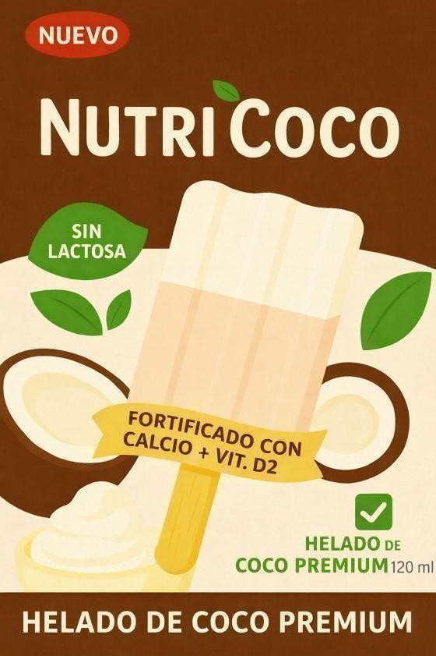
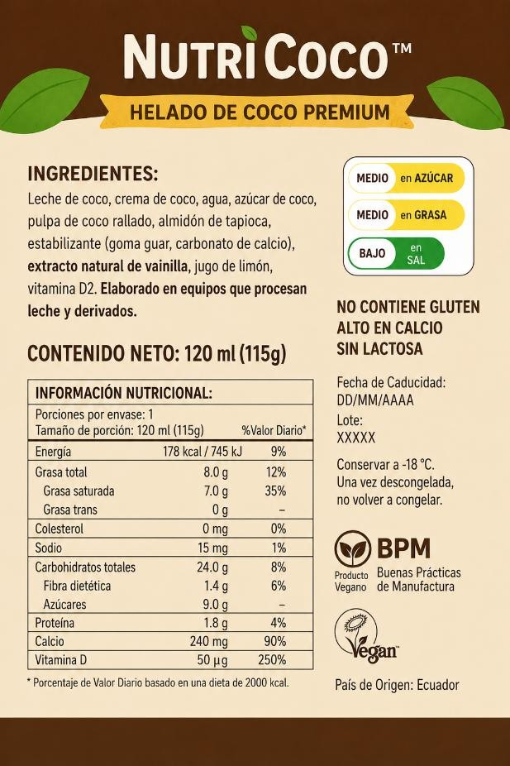
}
Nota. Elaboración propia
Diseño gráfico de la etiqueta con: logo NUTRI COCO, imagen de coco, semáforo nutricional (Azúcar: Medio, Grasa: Medio, No contiene Sal), tabla nutricional, declaraciones de salud, información del fabricante, código de barras.

El área frontal de la etiqueta es de 22,6 cm de ancho por 7,8 cm de alto, por lo cual el semáforo nutricional debe ocupar un 15% del área frontal y por lo cual el semáforo nutricional tendrá unas dimensiones de 5,15 cm de alto por 5,15 cm de ancho.

Síntesis del capítulo III

El proceso productivo se ejecutó exitosamente con control efectivo de los 4 PCC: mezclado a 40°C, pasteurización a 82°C × 25s, congelación con salida a -5°C y overrun del 45%, y endurecimiento hasta -18°C. El rendimiento del proceso fue del 92%.
La formulación M-162 fue identificada como el mejor tratamiento con: promedio general de 7.89/10 (vs 4.64/10 de M-161), 100% de aceptación (vs 0% de M-161), y superioridad estadísticamente significativa (p<0.05) en todos los atributos sensoriales. Las mayores diferencias se observaron en color (+200%) y sabor (+125%).
El análisis de varianza (ANOVA) demostró diferencias estadísticamente significativas entre las formulaciones para todos los atributos evaluados, con valores p menores a 0.05. El atributo color presentó el mayor valor F (144.00), seguido del sabor (66.67) y la aceptabilidad general (38.92).
El producto cumple con el semáforo nutricional escolar (grasa y azúcar en amarillo, sodio en verde) y aporta 240mg de calcio (90% VD) y 50μg de vitamina D2 (250% VD) por porción, cumpliendo con los criterios para las declaraciones "ALTO EN CALCIO" y "FUENTE DE VITAMINA D".
El costo unitario de producción es de $0.734, lo que permite un precio de venta de $1.65 con un margen de utilidad neta del 29.5%, superior al promedio de la industria (15-20%). El punto de equilibrio se alcanza con 15,773 unidades mensuales.

CONCLUSIONES

Se llegó a la conclusión de que se logró elaborar un helado funcional, totalmente vegetal, que contiene extracto de coco y está enriquecido con calcio y vitamina D2. Este helado posee propiedades técnicas, nutricionales y sensoriales que lo hacen una opción distinta a los helados tradicionales disponibles en el Distrito Metropolitano de Quito.
La fórmula M-162 exhibió el rendimiento sensorial más destacado, registrando un promedio general de 7.89/10 y 100% de aceptación, superando considerablemente a la fórmula M-161 (4.64/10 y 0% de aceptación). En consecuencia, se deduce que la formulación M-162 es la más apropiada para el desarrollo final del producto.
El análisis estadístico reveló discrepancias notables entre las formulaciones evaluadas, particularmente en las características de color y sabor, lo que corrobora que la variación en la composición ejerció una influencia directa en la aceptabilidad del producto. Por lo tanto, la formulación del helado influye significativamente en su respuesta sensorial.
Desde una perspectiva nutricional, se llega a la conclusión de que el producto elaborado proporciona una cantidad significativa de micronutrientes, con 240 mg de calcio (90% VD) y 50 μg de vitamina D2 (250% VD) por porción. Esto permite respaldar su carácter funcional y respaldar las declaraciones nutricionales propuestas para el artículo.
Dentro del contexto económico, el helado NUTRI COCO evidenció viabilidad preliminar, evidenciada por un costo unitario de USD 0.734, un precio de venta de USD 1.65 y un margen neto de beneficio de 29.5%. Por lo tanto, se deduce que el producto no solo es técnicamente viable, sino que también posee un atractivo comercial como propuesta innovadora en el mercado objetivo.

RECOMENDACIONES

Se sugiere la utilización de la formulación M-162 como base para las subsiguientes etapas de desarrollo del helado NUTRI COCO, dado que demostró un rendimiento sensorial superior, con un promedio general de 7.89/10 y una aceptación del 100%, superando de manera significativa a la formulación M-161.
Se sugiere expandir la evaluación sensorial mediante la inclusión de una muestra más amplia de consumidores del mercado objetivo, en particular niños, adolescentes y progenitores, con el objetivo de corroborar la aceptabilidad del producto en condiciones más comparables a su entorno real de comercialización. La fórmula M-162 evidenció una superioridad estadísticamente notable en términos de color y sabor, lo que sugiere corroborar dicho comportamiento en una población más extensa.
Se aconseja llevar a cabo en una etapa subsecuente análisis bromatológicos y estudios de vida útil en laboratorio, con el objetivo de enriquecer la estimación nutricional del producto y robustecer su apoyo técnico previo a una producción a gran escala. Esta medida facilitaría la consolidación de las afirmaciones nutricionales relacionadas con el aporte de 240 mg de calcio y 50 μg de vitamina D2 por porción.
Se recomienda proseguir con el desarrollo del producto destinado al mercado escolar del Distrito Metropolitano de Quito, garantizando la observancia constante de las regulaciones de etiquetado y de los criterios aplicables al establecimiento de venta en contextos educativos. Esto se debe a que el producto no exhibe componentes en semáforo rojo y satisface los parámetros nutricionales especificados en la investigación.
Se recomienda examinar la viabilidad de la escalada productiva y comercial del helado NUTRI COCO, teniendo en cuenta que el análisis preliminar señaló una viabilidad económica

positiva, con un costo unitario de USD 0.734, un precio de venta de USD 1.65 y un margen neto de 29.5%. Adicionalmente, resulta esencial examinar las estrategias de distribución y posicionamiento para optimizar su incorporación en el mercado objetivo.
Se sugiere la realización de investigaciones subsecuentes dirigidas a la optimización de la formulación del producto, indagando en las variaciones en el contenido de crema de coco, azúcar de coco y otros componentes funcionales, con el objetivo de incrementar la aceptabilidad sensorial, la estabilidad del helado y su valor nutricional. La investigación ha puesto de manifiesto que la proporción de crema de coco y azúcar ejerce una influencia directa sobre los atributos evaluados.

REFERENCIAS BIBLIOGRÁFICAS

Almeida, C. (2025). Congelados en Ecuador: una categoría en crecimiento que impulsa oportunidades para marcas, fabricantes y retailers. Kantar.
Arshad, Z., Shahid, S., Hasnain, A., Yaseen, E., & Rahimi, M. (2025). Functional Foods Enriched With Bioactive Compounds: Therapeutic Potential and Technological Innovations. . Food Sci Nutr, 7(13), 10. https://doi.org/10.1002/fsn3.71024.
Burgos, M., Rodríguez, C., & Rebolledo, D. (2023). Hábitos alimentarios y estado nutricional en edad escolar. Revista Cuatrimestral “Conecta Libertad” , 7(3), 13-24 . https://doi.org/https://revistaitsl.itslibertad.edu.ec/index.php/ITSL/article/download/344/5 56/3009
Caisabanda, M. (2020). Elaboración de helados veganos a base de chocolate. Udla.

Cantuña, G., Ordoñez, C., Ayala, J., & Ortiz, P. (2021). Etiquetado nutricional de alimentos procesados (semáforo nutricional) y su relación con factores socioeconómicos, culturales, demográficos y publicitarios, según padres de niños entre 5-11 años de dos colegios de Quito: Artículo Original. Revista Ecuatoriana De Pediatría , 22(3), 1-13. https://doi.org/ https://doi.org/10.52011/133
Carvajal, A. (2021). Plan de negocio para la creación de una empresa de helado de mandarina “Tangerine IceCream”, en el Distrito Metropolitano de Quito. Universidad Israel.
FAO . (2021). El estado de la seguridad alimentaria y la nutricion en el mundo 2021. . Organizacion de las Naciones Unidas para la Alimentacion y la Agricultura. https://doi.org/https://doi.org/10.4060/cb4476es
Grand View Research. (2023). GVR Report coverIce Cream Market Size, Share & Trends Report.

Grand View Research.

Gress-Mogica, K. (2023). Importancia de los Alimentos Funcionales . Logos Boletín Científico de la Escuela Preparatoria No. 2, 6(7), 10-19. https://doi.org/https://orcid.org/0000-0002-
7839-3794

Hollenstein, P., Rodríguez, A., Velarde, G., & López, C. (2025). Síntesis del Plan de Comercio del Distrito Metropolitano de Quito 2024-2028. Quito, Ecuador. . https://doi.org/ 10.5281/zenodo.14801150
INEC . (2023). Encuesta Nacional de Salud y Nutricion - ENSANUT. Instituto Nacional de Estadistica y Censos del Ecuador.
López, C., & Cabrera, F. (2021). Elaboración y comercialización de helados de crema a partir de dos frutos de la zona andina: babaco y tomate de árbol. Universidad Politécnica Salesiana.
Marshall, R., & Arbuckle, W. (2019). . Ice cream (8th ed.). . Springer. .

McClements, D. (2020). Desarrollo de sustitutos de la leche de origen vegetal nutricionalmente fortificados de próxima generación: principios de diseño estructural. . Foods , 9(4), 421. https://doi.org/https://doi.org/10.3390/foods9040421
Mina, J., Cevallos, J., Reyes, G., & Tayupanta, E. (2024). Déficits nutricionales asociados a desnutrición crónica en niños escolares . Revista Científica De Salud BIOSANA , 4(1), 177-
192. https://doi.org/https://doi.org/10.62305/biosana.v4i1.109
Morales, H., & Cando, M. (2025). Análisis del impacto de las tendencias alimentarias: veganismo y dietas cetogénicas. Polo de conocimiento, 10(4), 698-708. https://doi.org/ https://doi.org/10.23857/pc.v10i4.9341
Mortimore, S., & Wallace, C. (2018). HACCP: A practical approach (4th ed.). . Springer.

MSP. (2021). Guías Alimentarias Basadas en Alimentos (GABA)del Ecuador. Ministerio de Salud

Pública.

OMS . (05 de Junio de 2020). Directrices sobre la fortificacion de alimentos con micronutrientes.

Organización Mundial de la Salud: https://www.who.int/health-topics/food-fortification Patil, U., & Benjakul, S. (2018). Coconut milk and coconut oil: Their manufacture associated with protein functionality. Journal of Food Science , 83(8), 2019-2027.
https://doi.org/10.1111/1750-3841.14223.

Robles, L., Martínez, Y., Robles, M., Valenzuela, M., Tortoledo, O., Madera, T., & Montoya, L. (2022). Caracterización fisicoquímica y compuestos bioactivos en el coco (Cocos nucifera L.) y su aceite: Efecto del cultivar y región de cultivo. Biotecnia, 23(2). https://doi.org/https://doi.org/10.18633/biotecnia.v23i2.1336
Ruales, I. (2024). Diseño de un proceso a escala piloto para la fabricación de helados duros artesanales. Universidad Central del Ecuador.
Sethi, S., Tyagi, S., & Anurag, R. (2016). Plant-based milk alternatives an emerging segment of functional beverages: a review. . J Food Sci Technol, 53(9), 3408-3423. https://doi.org/10.1007/s13197-016-2328-3
Tangyu, M., Muller, J., Bolten, C., & Wittmann, C. (2019). Fermentation of plant based milk alternatives. Applied Microbiology and Biotechnology, 103(23-24), 9263-9275. https://doi.org/10.1007/s00253-019-10175-9.

ANEXOS
Anexo 1. Formato de evaluación sensorial

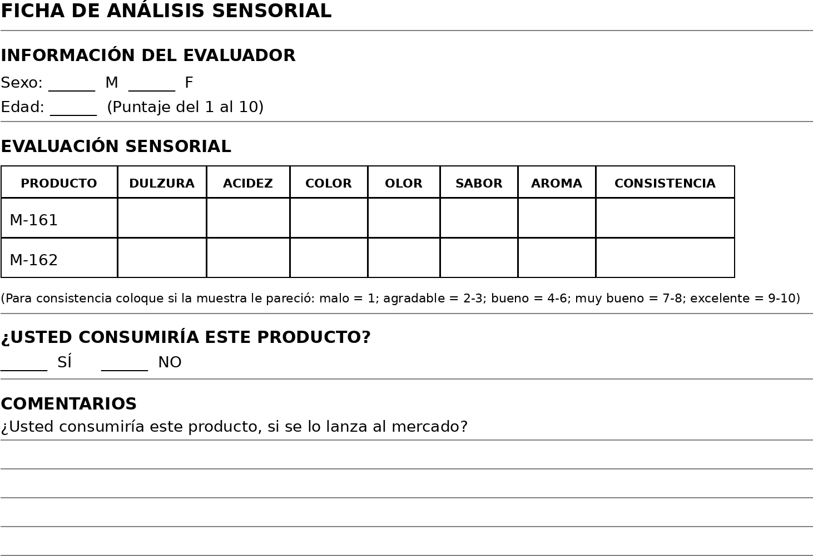

[Se incluye el formato de evaluación sensorial utilizado durante las pruebas de panel, con escala hedónica de 10 puntos para los atributos de dulzura, acidez, color, olor, sabor, aroma y consistencia, además de la pregunta dicotómica de aceptación.]

Anexo 2. Consentimiento informado
Proyecto de investigación:
Desarrollo de un helado funcional 100 % vegetal en base de extracto de coco (Cocos nucifera L.) fortificado con calcio y vitamina D2, dirigido al mercado escolar y a consumidores con necesidades nutricionales específicas en el Distrito Metropolitano de Quito .
Investigador responsable:
Juan Pablo Bustos Vallejo.
Consentimiento informado para padres, madres o representantes legales
Este documento exhorta a su representante a participar en una evaluación sensorial de aceptabilidad de un helado funcional 100% vegetal, elaborado a partir de extracto de coco, fortificado con calcio y vitamina D2, en el marco de un proyecto académico de investigación.
El propósito de este estudio es determinar el grado de aceptación del producto entre niños y adolescentes pertenecientes al mercado educativo, evaluando atributos tales como sabor, color, aroma, textura y aceptación general del helado. La participación implicará la degustación de una porción mínima del producto y la respuesta a una breve ficha de evaluación sensorial que incluye interrogantes simples y de fácil comprensión para su edad.
La actividad se desarrollará en un periodo estimado de 10 a 15 minutos y se llevará a cabo en condiciones apropiadas de higiene, seguridad y control del producto. Previo a la evaluación, se verificará que el sujeto no manifieste alergias alimentarias, intolerancia a alguno de los ingredientes o cualquier otra condición médica que obstaculice su participación.
La implicación es de carácter voluntario. Su representante tiene la facultad de retirarse en cualquier momento, sin requerir justificación alguna para su decisión y sin que ello genere ninguna dificultad, sanción, repercusión académica, personal o institucional. Además, la decisión de participar o no participar no influirá en sus actividades académicas ni en su vínculo con la institución educativa.
Los datos recabados se emplearán exclusivamente para propósitos académicos e investigativos. La información recopilada será manejada con discreción y los hallazgos se divulgarán de manera generalizada, sin realizar una identificación individual de los participantes.
Declaro haber examinado y entendido la información previa, haber formulado las interrogantes pertinentes y haber autorizado de forma libre y voluntaria la participación del/de la menor en esta evaluación sensorial.
Nombre del representante legal: Cédula de identidad:
Nombre del/de la participante:
Edad del/de la participante:
Firma del padre, madre o representante legal: Fecha:

Anexo 3. Formatos de análisis sensorial - Panelista 1

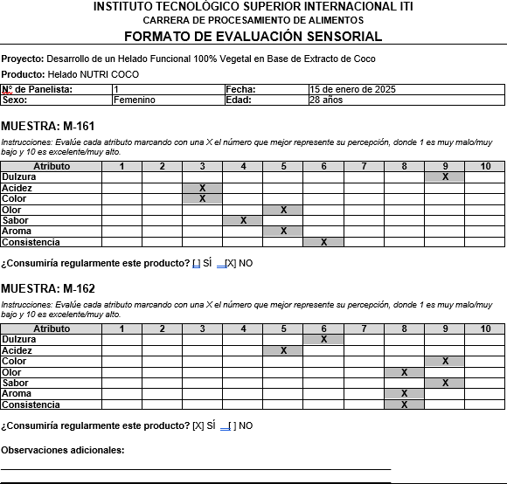
[Se incluyen los formatos de evaluación completados por el panelista 1 para ambas formulaciones M-161 y M-162.]

Anexo 4. Formatos de análisis sensorial - Panelista 2
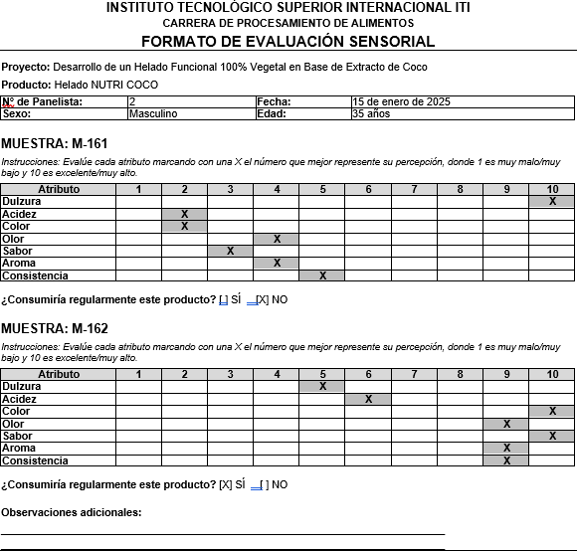

[Se incluyen los formatos de evaluación completados por el panelista 2 para ambas formulaciones M-161 y M-162.]

Anexo 5. Formatos de análisis sensorial - Panelista 3

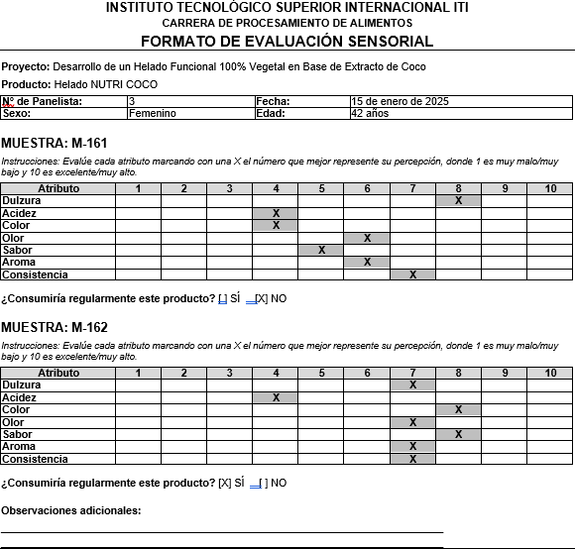

[Se incluyen los formatos de evaluación completados por el panelista 3 para ambas formulaciones M-161 y M-162.]

Anexo 6. Formatos de análisis sensorial - Panelista 4

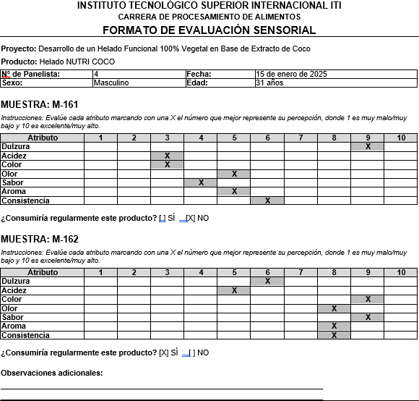

[Se incluyen los formatos de evaluación completados por el panelista 4 para ambas formulaciones M-161 y M-162.]

Anexo 7. Fichas técnicas de ingredientes
FICHA TÉCNICA DEL HELADO DE COCO

NOMBRE EMPRESA CÓDIGO HUD-FT-003

NUTRI COCO FECHA 11 DE JUNIO 2025

FICHA TÉCNICA DEL HELADO DE COCO VERSIÓN 104 DESCRIPCIÓN GENERAL DEL PRODUCTO
Es un helado cremoso 100% vegetal elaborado con leche de coco natural como base principal.
Fortificado con calcio y vitamina D2, endulzado con azúcar de coco y stevia. Libre de lácteos, gluten y aditivos artificiales. Producto vegano apto para escolares.
CARACTERÍSTICAS ORGANOLÉPTICAS
Textura: Cremosa, suave, homogénea, sin cristales de hielo Olor: Aroma intenso a coco tropical fresco con notas de vainilla Sabor: Dulce equilibrado con sabor natural a coco Color: Blanco cremoso natural sin colorantes artificiales
Presentación: Envase individual de 120ml CONSIDERACIONES PARA EL ALMACENAMIENTO
Mantener el producto en congelación a -18°C. No romper la cadena de frío. Una vez descongelado no volver a congelar. Conservar en el empaque original hasta su consumo. Proteger de olores fuertes.

INFORMACIÓN NUTRICIONAL
Tamaño de porción 120ml
Información Nutricional Por 120ml | % VD
Calorías 165kcal | 8%
Carbohidratos Totales 18g | 6%
Proteínas 1.5g | 3%
Grasas Totales 9g | 16%
Colesterol 0mg | 0%
Azúcares 14g | -
Sodio 15mg | 1%
FORMULACIÓN

Materia Prima Porcentaje

Leche de coco 45% Crema de coco 20% Agua de coco 15% Azúcar de coco 8%
Pulpa de coco 5%
Otros ingredientes 7%

TIPO DE CONSERVACIÓN

Congelación de -18°C a -22°C Temperatura de servicio: -10°C

VIDA ÚTIL ESTIMADA
8 meses a partir de su elaboración a -18°C

CONDICIONES DE CONSUMO
Consumir inmediatamente después de servir. No dejar expuesto a temperatura ambiente por más de

10 minutos. Apto para toda la familia.

INFORMACIÓN ENVASE

Empaque primario: Envase de polipropileno x 120ml Empaque secundario: Caja de cartón corrugado x 24 unidades
Tapa: Termosellada con película de aluminio
Etiqueta: Polipropileno con impresión 4 colores INFORMACIÓN FABRICANTE
COCO VITA S.A.
Av. Eloy Alfaro y 10 de Agosto Quito - Ecuador RUC: 1791234567001
Registro Sanitario: ECU-12345-ALN Email: info@cocovita.ec Teléfono: (02) 2345-678

INFORMACIÓN ADICIONAL SEMÁFORO NUTRICIONAL AZÚCAR: VERDE (MEDIO) GRASA: VERDE (MEDIO) CERTIFICACIONES
Producto Vegano Certificado
BPM (Buenas Prácticas de Manufactura) Apto para comercialización en bares escolares

DECLARACIONES
CONTIENE: Coco
NO CONTIENE: Lácteos, gluten, soya, huevo
PUEDE CONTENER: Trazas de frutos secos

INGREDIENTES
Leche de coco (45%), crema de coco (20%), agua de coco (15%), azúcar de coco (8%), pulpa de coco (5%), almidón de tapioca (3%), aceite de coco virgen (2%), extracto de vainilla (1%), carbonato de calcio, goma guar, jugo de limón, stevia, vitamina D2.

BENEFICIOS
Fuente de calcio y vitamina D 100% vegetal
Sin lactosa Fortificado
Apto para diabéticos (bajo IG)

Elaborado por: Juan Pablo Bustos
Revisado por: Ing. Mayra Bedoya - Jefe de Desarrollo
Aprobado por: Ing. Mayra Bedoya - Jefe de Desarrollo
Fecha de emisión: 11 de junio de 2025
Próxima revisión: 12 de junio de 2025

Este documento es propiedad de NUTRI COCO S.A. Prohibida su reproducción total o parcial sin autorización.

[Se incluyen las fichas técnicas de los ingredientes principales: leche de coco, crema de coco, azúcar de coco, carbonato de calcio y vitamina D2.]

Anexo 8. Fotografía del proceso
El presente anexo documenta fotográficamente las etapas del proceso de elaboración del helado funcional NUTRI COCO, específicamente la etapa de pesaje de ingredientes según la formulación M-162 establecida en la Tabla 6 del presente trabajo. El proceso se realizó en el laboratorio de procesamiento de alimentos, utilizando equipos calibrados y cumpliendo con las Buenas Prácticas de Manufactura (BPM).

Preparación del área de trabajo y uso de EPP
Previo al inicio del proceso de pesaje, se verificó el cumplimiento de las normas de bioseguridad y Buenas Prácticas de Manufactura. El operador utilizó el Equipo de Protección Personal (EPP) completo: cofia, mascarilla, bata de laboratorio y guantes. El trabajo se realizó en la Cámara de Flujo Laminar (LAB-004) para garantizar condiciones asépticas durante la manipulación de los ingredientes.
Figura 3. Operador con EPP completo en el área de trabajo del laboratorio

Nota. Elaboración propia

Pesaje de ingredientes principales - Crema de coco
Se procedió al pesaje de la crema de coco GOYA, uno de los ingredientes principales de la formulación M-162. Según la Tabla 6, se requieren 300g de crema de coco (25% de la formulación)

para un lote de 1200g. El pesaje se realizó en balanza digital BOECO Germany calibrada, dentro de la cámara de flujo laminar para mantener las condiciones de inocuidad.
Figura 4. Pesaje de crema de coco en cámara de flujo laminar LAB-004
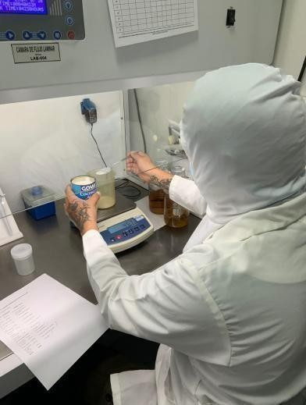
Nota. Elaboración propia
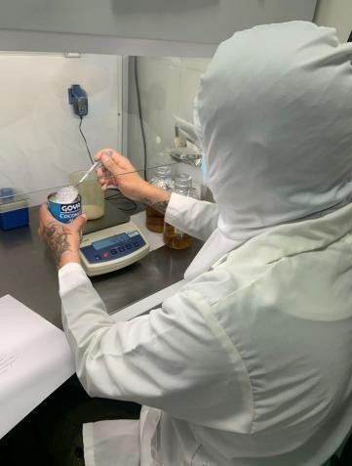
Figura 5. Dosificación de crema de coco GOYA en balanza digital
Nota. Elaboración propia

Figura 6. Transferencia de crema de coco al recipiente de pesaje
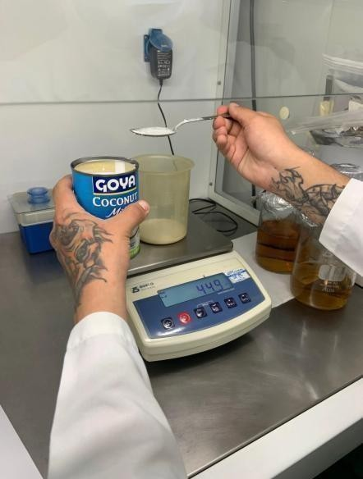
Nota. Elaboración propia

Pesaje de estabilizantes - Goma guar
La goma guar (E412) se pesó en balanza analítica BOECO BWL 61 con precisión de 0.1g. Según la formulación M-162, se requieren 6g de goma guar (0.5% de la formulación) como agente estabilizante para prevenir la cristalización durante el almacenamiento del helado. La balanza muestra un registro de 4.7g en el proceso de dosificación incremental.
Figura 7. Pesaje de goma guar en balanza BOECO - registro de 4.7g
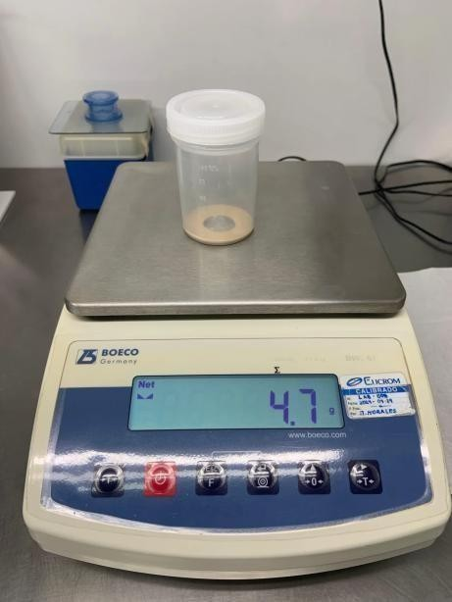
Nota. Elaboración propia

Pesaje de aceite de coco virgen
El aceite de coco virgen se pesó en balanza analítica BOECO BXX31 con precisión de 0.1mg. Según la formulación M-162, se requieren 24g de aceite de coco (2% de la formulación). Se utilizó la función de tara para obtener el peso neto exacto del ingrediente. El aceite de coco virgen aporta triglicéridos de cadena media (MCT) que contribuyen a la textura cremosa del producto.
Figura 8. Calibración de tara en balanza analítica BOECO - aceite de coco
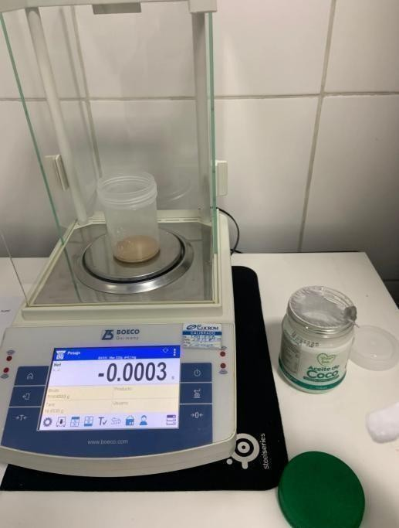
Nota. Elaboración propia
Figura 9. Pesaje de aceite de coco - registro de 0.1512g (dosificación parcial)
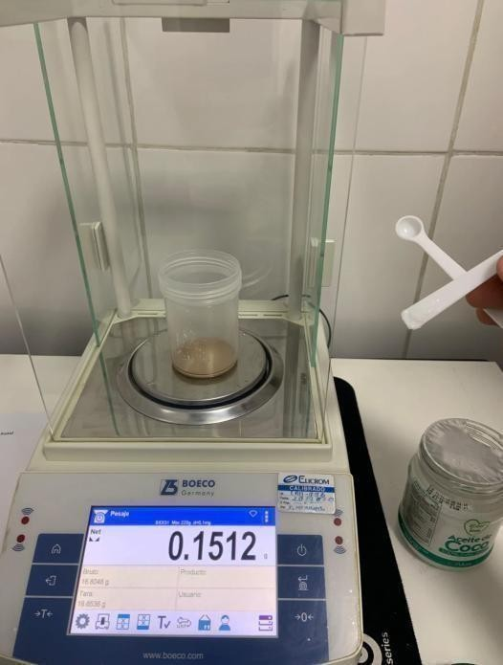
Nota. Elaboración propia

Pesaje de stevia líquida y jugo de limón
La stevia líquida (glucósidos de steviol 95%) se pesó con precisión analítica. Según la formulación M-162, se requieren 4.8g de stevia (0.4% de la formulación) como edulcorante natural de bajo índice glucémico. El jugo de limón natural se incorpora como regulador de pH, requiriendo 3.6g (0.3% de la formulación).
Figura 10. Pesaje de stevia líquida Biofoods - registro de 0.3919g
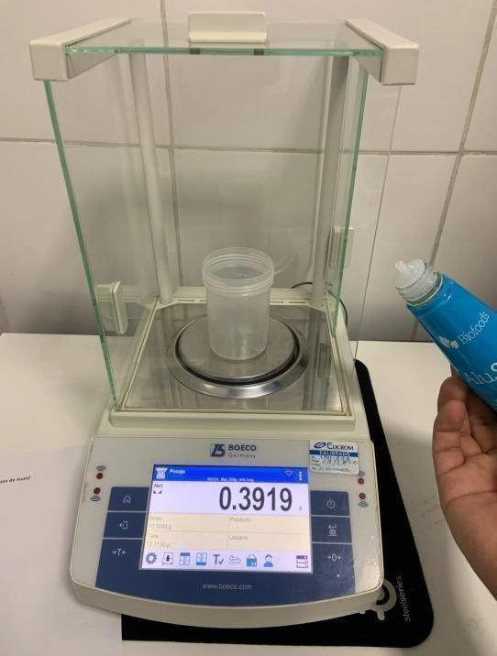
Nota. Elaboración propia
Figura 11. Pesaje de ingredientes - registro de 0.6477g
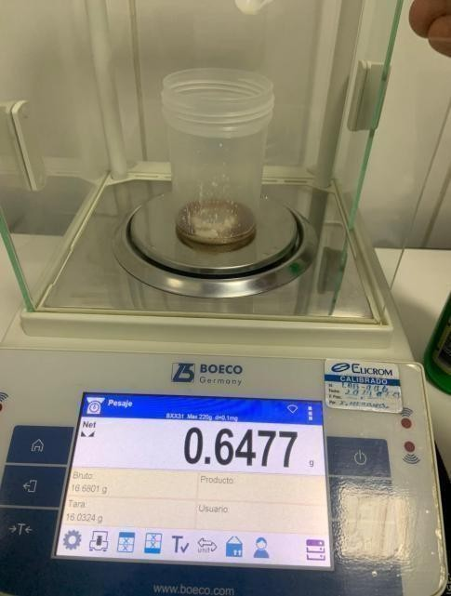
Nota. Elaboración propia

Pesaje de fortificantes - Carbonato de calcio
El carbonato de calcio (CaCO3) grado farmacéutico se adquirió de Botica Alemana, garantizando una pureza del 99% apta para uso alimentario. Según la formulación M-162, se requieren 9.6g de carbonato de calcio (0.8% de la formulación) para aportar 240mg de calcio por porción de 120ml, equivalente al 90% del Valor Diario Recomendado.
Figura 12. Carbonato de calcio grado farmacéutico - Botica Alemana (Lote: 160525-LP)
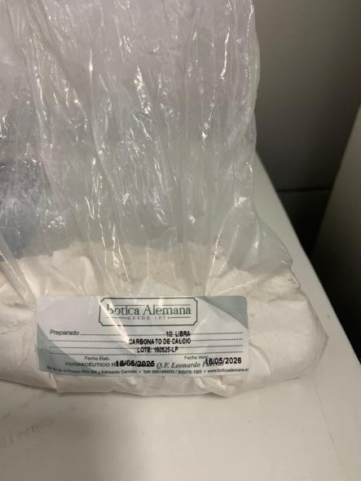
Nota. Elaboración propia
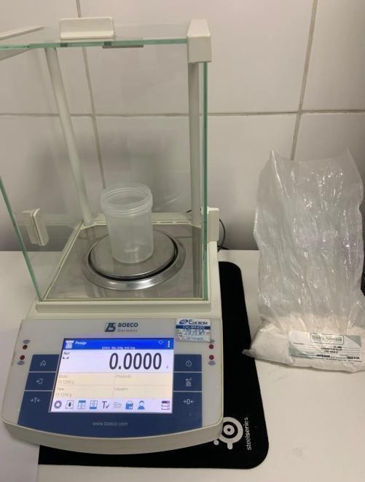
Figura 13. Preparación para pesaje de carbonato de calcio - tara en 0.0000g
Nota. Elaboración propia

Figura 14. Pesaje de carbonato de calcio - registro de 0.9676g (dosificación parcial)
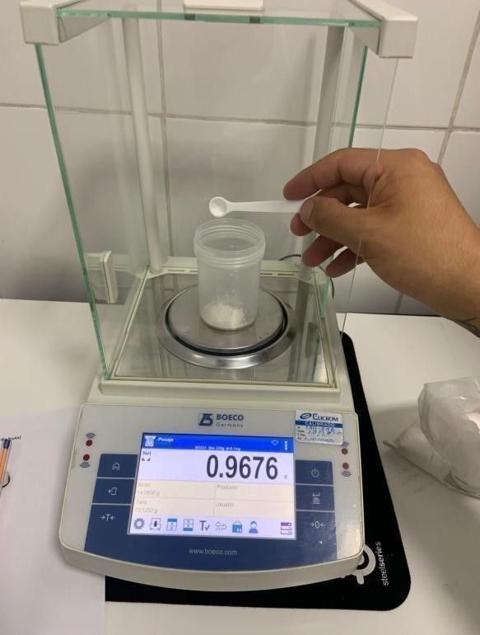
Nota. Elaboración propia

Pesaje de extracto de vainilla
El extracto natural de vainilla se pesó para aportar el perfil aromático característico del helado. Según la formulación M-162, se requieren 3.6g de extracto de vainilla (0.3% de la formulación). Este ingrediente contribuye a enmascarar cualquier sabor residual de los fortificantes y realza las notas de coco.
Figura 15. Preparación para pesaje de extracto de vainilla natural
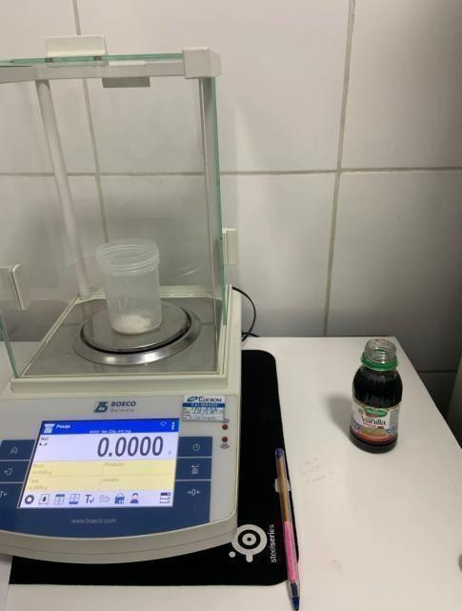
Nota. Elaboración propia

Recipiente de recolección de ingredientes
Los ingredientes pesados se recolectaron en envases plásticos de polipropileno con tapa hermética, debidamente identificados y mantenidos en condiciones de refrigeración hasta el momento del mezclado.
Figura 16. Envase de recolección con mezcla parcial de ingredientes
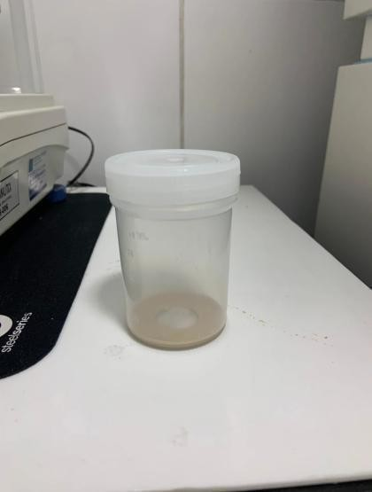
Nota. Elaboración propia

Materias primas e ingredientes del proceso
La Fotografía 15 muestra el conjunto completo de materias primas utilizadas en la formulación M-162, organizadas en una bandeja de laboratorio para garantizar la trazabilidad del proceso. Se observan los ingredientes principales: azúcar de coco Karay (edulcorante natural de bajo índice glucémico), crema de coco GOYA y Thai Coco (fuente de grasa vegetal), agua de coco Coco Freeze (base líquida natural), aceite de coco virgen, jarabe de glucosa La Quiteña (agente anticongelante), y los aditivos funcionales en envases identificados. Esta disposición ordenada responde a las Buenas Prácticas de Manufactura (BPM) y facilita la verificación de la completitud de ingredientes antes del inicio de la producción.

Figura 17. Materias primas organizadas en bandeja de laboratorio
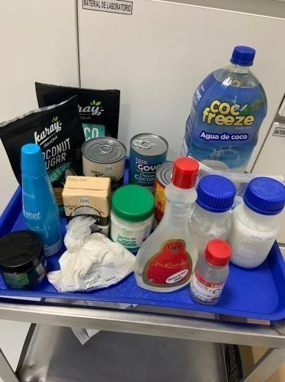
Nota. Elaboración propia

Área de trabajo y equipamiento de laboratorio
La Fotografía 16 presenta una vista panorámica del área de trabajo del laboratorio de procesamiento de alimentos. Se observa el baño maría BOECO LAB-021 a temperatura de 26.1°C en fase de precalentamiento, la balanza digital BOECO para pesaje de precisión, y los gabinetes de almacenamiento de material de laboratorio y material descartable. La organización del espacio cumple con los requisitos de las BPM, manteniendo las superficies de acero inoxidable limpias y desinfectadas, con separación adecuada entre áreas de preparación y almacenamiento.
Figura 18. Área de trabajo con baño maría BOECO y equipamiento de laboratorio
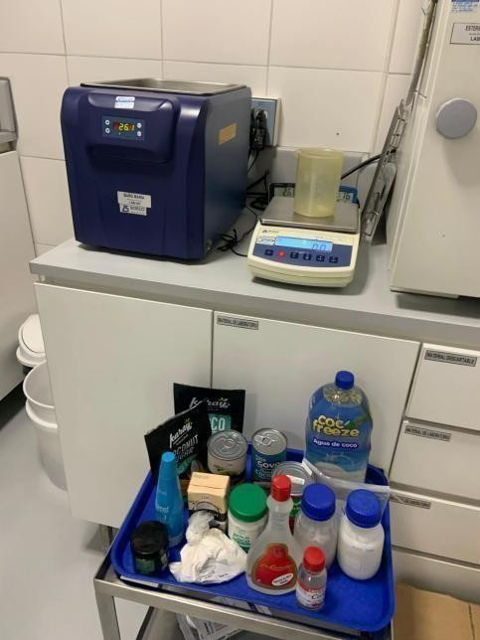

Nota. Elaboración propia

Pesaje de azúcar de coco
El azúcar de coco se pesó en balanza analítica BOECO BXX31 (Max 220g, d=0.1mg), registrando un peso neto de 55.7624g. Según la formulación M-162, se requieren aproximadamente 56g de azúcar de coco (4.7% de la formulación). Este edulcorante natural presenta un índice glucémico de 35, significativamente menor a la azúcar refinada (IG 65), lo que lo hace apropiado para el mercado escolar. El pesaje se realizó con función de tara activa (tara: 12.6859g) para obtener el peso neto exacto del ingrediente. El equipo muestra la etiqueta de calibración ELICROM vigente. Figura 19. Pesaje de azúcar de coco en balanza analítica BOECO BXX31 - registro de 55.7624g
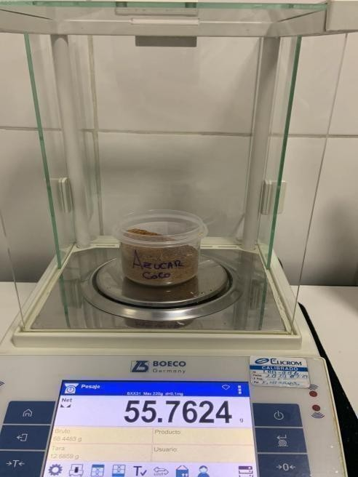
Nota. Elaboración propia

Pesaje de agua de coco
El agua de coco natural marca Coco Freeze (contenido neto 2L) se utilizó como base líquida de la formulación. En la Fotografía 18 se observa el pesaje de 109.0g de agua de coco en balanza BOECO, correspondiente al porcentaje establecido en la formulación M-162. El recipiente de polipropileno está debidamente identificado con la leyenda "Agua de Coco" para mantener la trazabilidad del proceso. El agua de coco aporta electrolitos naturales (potasio, magnesio) y contribuye al perfil nutricional funcional del producto.

Figura 20. Pesaje de agua de coco Coco Freeze en balanza BOECO - registro de 109.0g
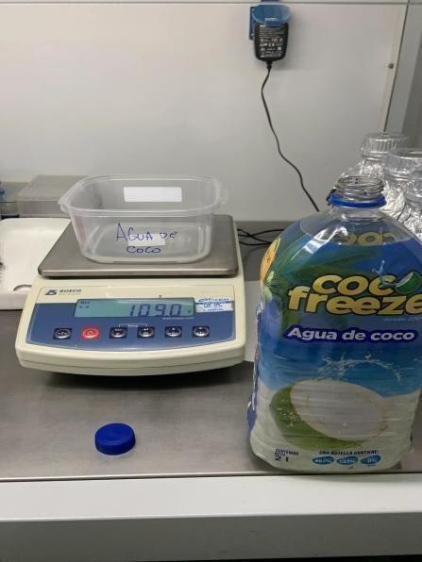

Nota. Elaboración propia

Pesaje de crema de coco
La Fotografía 19 muestra el pesaje de crema de coco en balanza BOECO, registrando 82.1g. Este ingrediente constituye la principal fuente de grasa vegetal de la formulación M-162, aportando los triglicéridos de cadena media (MCT) característicos del coco que contribuyen a la textura cremosa y la palatabilidad del helado. En primer plano se observa la botella de vidrio con la crema de coco previamente homogeneizada para garantizar una distribución uniforme de la grasa.
Figura 21. Pesaje de crema de coco en balanza BOECO - registro de 82.1g
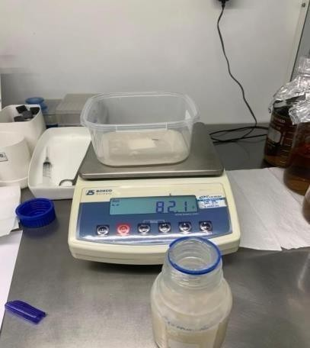
Nota. Elaboración propia

Tratamiento térmico - Hidratación de copos de coco
La Fotografía 20 muestra el proceso de hidratación y ablandamiento de los copos de coco

deshidratado en el baño maría BOECO LAB-021 a temperatura controlada de 33.3°C. El recipiente etiquetado "Agua de Coco" contiene los copos sumergidos en agua de coco tibia, lo que facilita la extracción de compuestos aromáticos y mejora la textura final del helado. Esta etapa de pretratamiento térmico suave permite rehidratar la fibra de coco sin desnaturalizar los compuestos bioactivos sensibles al calor.
Figura 22. Hidratación de copos de coco en baño maría BOECO a 33.3°C
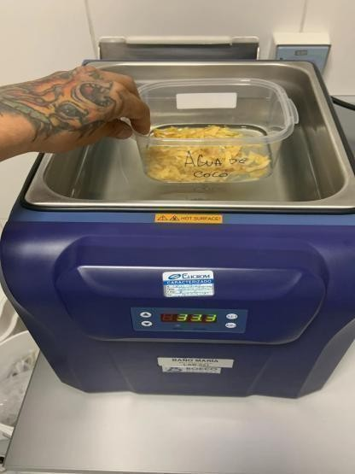
Nota. Elaboración propia

Incorporación del azúcar de coco a la mezcla base
La Fotografía 21 documenta la incorporación del azúcar de coco previamente pesado a la mezcla base de agua de coco en el baño maría a 52.0°C. Esta temperatura facilita la disolución completa del azúcar sin alcanzar el punto de caramelización (superior a 160°C). Se observa el operador añadiendo el azúcar de coco desde el recipiente identificado mientras la mezcla se mantiene a temperatura controlada. El recipiente contiene agua de coco con los ingredientes base, visible por la coloración cremosa característica.

Figura 23. Incorporación de azúcar de coco a la mezcla base en baño maría a 52.0°C
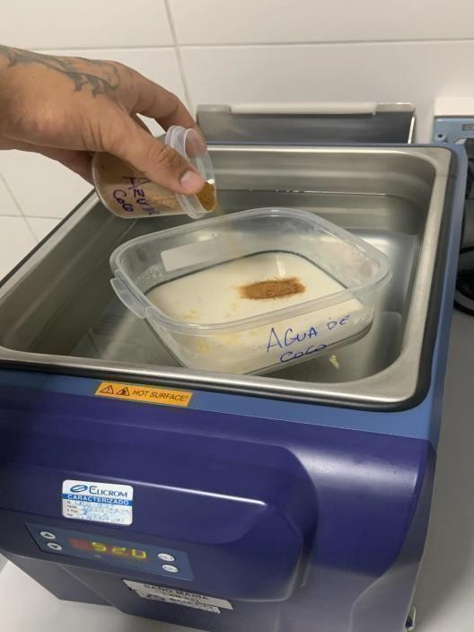
Nota. Elaboración propia

Control de temperatura de la mezcla
La Fotografía 22 muestra el control de temperatura de la mezcla utilizando un termómetro digital HANNA Checktemp con sonda de inmersión. El instrumento registra una temperatura de 50.0°C, lo cual corresponde al Punto Crítico de Control (PCC) establecido en el plan HACCP para la etapa de pasteurización suave. Esta temperatura permite la disolución óptima de los ingredientes sólidos mientras se mantienen las propiedades funcionales de los compuestos bioactivos. Se observa la mezcla con copos de coco completamente hidratados y dispersos homogéneamente en la fase líquida.
Figura 24. Control de temperatura de la mezcla con termómetro digital HANNA Checktemp - registro de 50.0°C
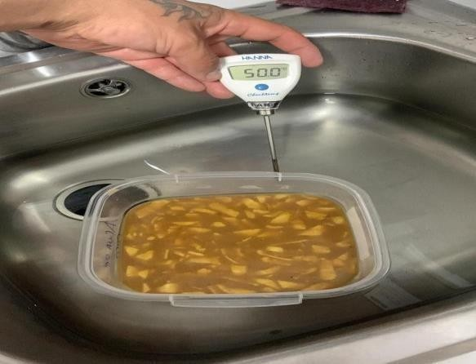
Nota. Elaboración propia

Producto terminado - Helado NUTRI COCO en presentación paleta
Las Fotografías 23 y 24 muestran el producto final: helado funcional NUTRI COCO en presentación de paleta (120ml). Las unidades se encuentran empacadas individualmente en bolsas de polietileno selladas, con etiqueta adherible para futura identificación del lote. Se observa el característico color beige-crema del helado, resultado de la combinación del agua de coco, crema de coco y azúcar de coco. Los palitos de madera llevan grabado el logo "Coqueiros" de la empresa. El producto presenta la textura firme esperada tras el proceso de congelación a -18°C, cumpliendo con los requisitos de la NTE INEN 706:2013 para helados de agua.
Figura 25. Producto terminado - paletas NUTRI COCO empacadas individualmente
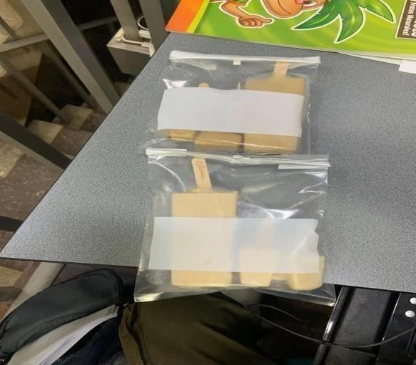
Nota. Elaboración propia
Figura 26. Presentación del producto terminado - verificación de empaque y etiquetado
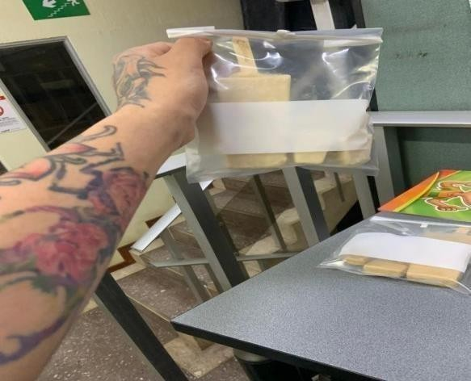
Nota. Elaboración propia

Pesaje de piña deshidratada
La Fotografía 25 muestra el pesaje de piña deshidratada en balanza analítica BOECO BXX31,

registrando un peso neto de 30.9473g (peso bruto 43.6635g, tara 12.7162g). La piña deshidratada aporta fibra dietética, bromelina y compuestos aromáticos que complementan el perfil sensorial del helado. El recipiente está debidamente identificado con la leyenda "Piña" para mantener la trazabilidad del proceso según las BPM.
Figura 27. Pesaje de piña deshidratada en balanza analítica BOECO BXX31 - registro de 30.9473g
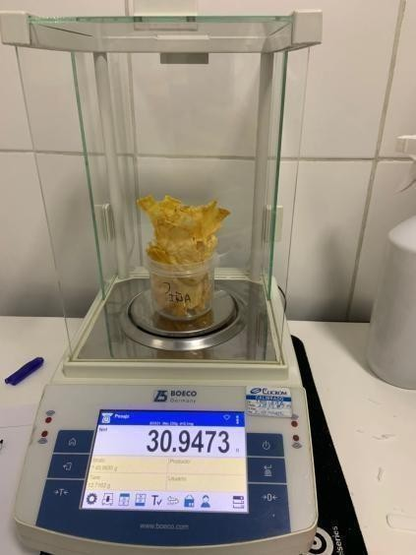
Nota. Elaboración propia

Pesaje de pulpa de coco rallada
La Fotografía 26 documenta el pesaje de pulpa de coco rallada fresca en balanza analítica BOECO BXX31, con un registro de 34.2699g (tara en 0.0000g). El recipiente está identificado con la leyenda "Pulpa de Coco". Este ingrediente aporta fibra dietética, textura y compuestos aromáticos característicos del coco fresco. La pulpa rallada se incorpora directamente a la formulación para proporcionar partículas visibles que mejoran la experiencia sensorial del consumidor.

Figura 28. Pesaje de pulpa de coco rallada en balanza analítica BOECO BXX31 - registro de 34.2699g
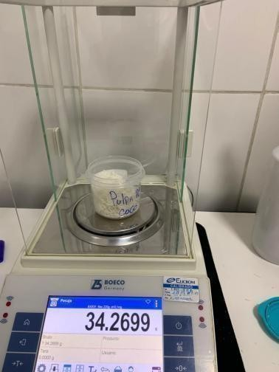
Nota. Elaboración propia

Pesaje de aceite de coco virgen
La Fotografía 27 muestra el pesaje de aceite de coco virgen marca Eco Love en balanza analítica BOECO BXX31, registrando un peso neto de 5.5624g (peso bruto 18.2927g, tara 12.7303g). El recipiente está identificado con la leyenda "Aceite de Coco". El aceite de coco virgen extra prensado en frío aporta triglicéridos de cadena media (MCT), principalmente ácido láurico, que contribuyen a la textura cremosa y estabilidad del helado durante el almacenamiento en congelación.
Figura 29. Pesaje de aceite de coco virgen Eco Love - registro de 5.5624g
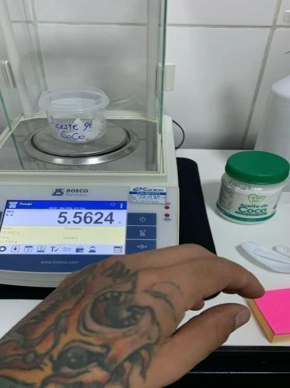
Nota. Elaboración propia

Pasteurización de la mezcla base
La Fotografía 28 documenta el proceso de pasteurización de la mezcla base en baño maría BOECO

LAB-021 a temperatura controlada de 45.6°C. Se observa el frasco BOECO de 250ml conteniendo la mezcla sumergida en el baño térmico. El cronómetro digital de 4 grupos muestra el tiempo de proceso (04:58 minutos). Esta etapa de tratamiento térmico suave (pasteurización LTLT - Low Temperature Long Time) garantiza la reducción de carga microbiana sin afectar las propiedades funcionales de los ingredientes sensibles al calor como las vitaminas y enzimas naturales del coco. Figura 30 . Pasteurización de mezcla base en baño maría BOECO LAB-021 a 45.6°C con control de tiempo
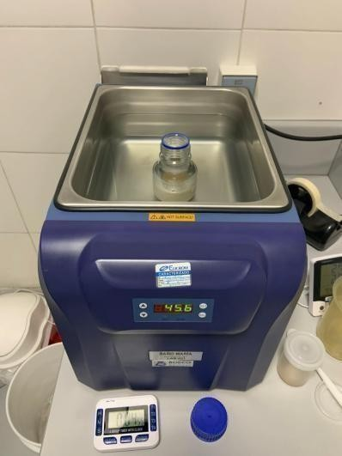
Nota. Elaboración propia

Homogeneización de la mezcla
La Fotografía 29 muestra el proceso de homogeneización de la mezcla base utilizando una licuadora Osterizer de acero cromado. Este equipo permite la reducción del tamaño de partícula y la emulsificación de la fase grasa con la fase acuosa, logrando una distribución uniforme de todos los componentes. El operador sostiene el vaso de la licuadora conteniendo aproximadamente 800ml de mezcla con la característica coloración beige-crema del producto. A la izquierda se observa un frasco BOECO con mezcla residual.

Figura 31. Homogeneización de la mezcla base en licuadora .
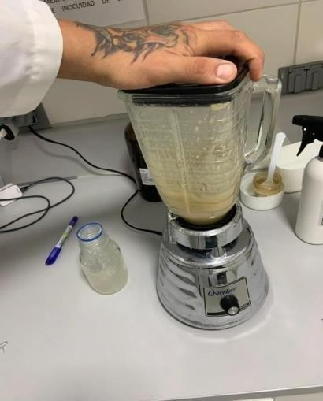
Nota. Elaboración propia

Dosificación volumétrica con jeringa
La Fotografía 30 documenta la técnica de dosificación volumétrica utilizando una jeringa graduada de 5ml. Esta técnica permite la adición precisa de ingredientes líquidos de bajo volumen como la stevia, el extracto de vainilla y los fortificantes disueltos. Se observa el operador sosteniendo la jeringa sobre el frasco BOECO que contiene la mezcla, con la botella de agua de coco Coco Freeze como referencia del área de trabajo. Las toallas Wypall proporcionan una superficie limpia para la manipulación.
Figura 32. Dosificación volumétrica de ingredientes líquidos con jeringa graduada de 5ml
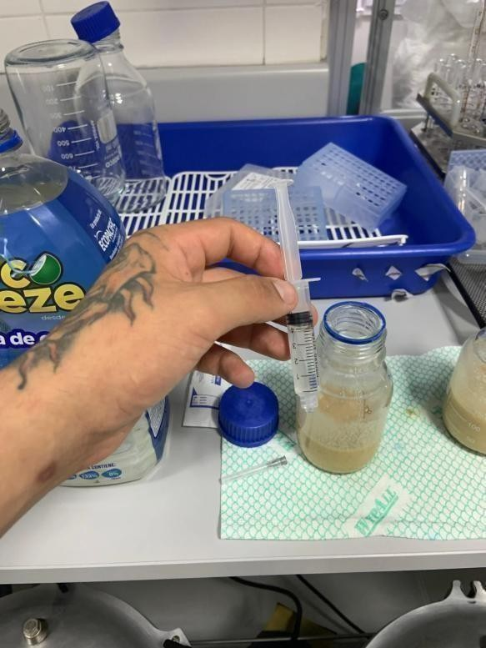
Nota. Elaboración propia

Formulaciones A y B para análisis comparativo
La Fotografía 31 presenta los frascos BOECO de 250ml (Boro 3.3) conteniendo las dos formulaciones del diseño experimental: Formulación A (M-161) y Formulación B (M-162). Ambos frascos están debidamente identificados con marcador azul y muestran la mezcla homogeneizada con la característica coloración beige-crema y la separación natural de fases en reposo. Al fondo se observa la botella de reactivo y el área de control de calidad de productos del laboratorio. Esta identificación permite el seguimiento del diseño comparativo establecido en la Tabla 4.
Figura 33. Frascos BOECO 250ml con Formulación A (M-161) y Formulación B (M-162)
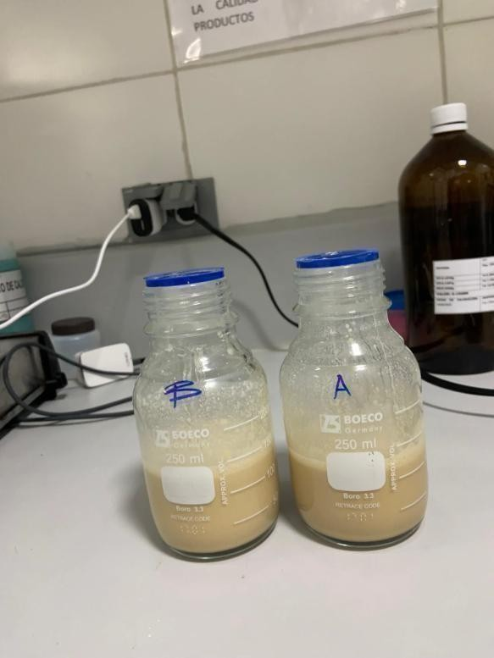
Nota. Elaboración propia

Dosificación en moldes de paleta
La Fotografía 32 muestra el molde de acero inoxidable con 28 cavidades (14 por lado) utilizado para la conformación de las paletas de helado. Se observa el molde sobre la mesa de trabajo de acero inoxidable, con las cavidades parcialmente llenas de mezcla presentando la coloración característica beige-crema. Los frascos BOECO a ambos lados contienen la mezcla lista para dosificar. Esta etapa corresponde al punto crítico de control de llenado, donde se verifica el volumen de 120ml por cavidad según las especificaciones del producto.

Figura 34. Molde de acero inoxidable de 28 cavidades con mezcla dosificada
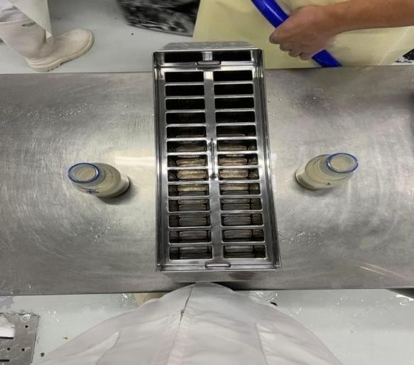
Nota. Elaboración propia

Sistema de congelación - Piscina criogénica
La Fotografía 33 muestra el panel de control del sistema de congelación industrial. Se observan los indicadores digitales de temperatura: Piscina a -21.2°C, Tanque Mezclador (inactivo) y Tanque Desmoldador (inactivo). El panel de control con selectores y luces piloto permite la operación manual de los diferentes sistemas. La temperatura de -21.2°C en la piscina de congelación garantiza la solidificación rápida del helado, minimizando la formación de cristales de hielo grandes y asegurando una textura suave conforme a la NTE INEN 706:2013.
Figura 35. Panel de control del sistema de congelación - Piscina a -21.2°C
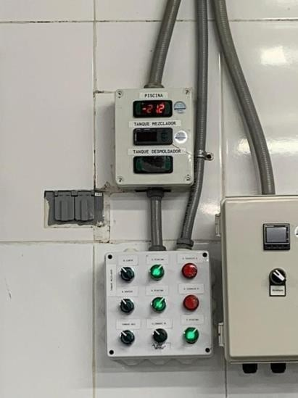
Nota. Elaboración propia

Inmersión de moldes en piscina de congelación
Las Fotografías 34 y 35 documentan el proceso de inmersión de los moldes de acero inoxidable

en la piscina de congelación con solución criogénica (solución de propilenglicol de color azul característico). El operador, utilizando bata blanca de laboratorio, manipula el molde con los palitos de madera ya insertados en la mezcla parcialmente congelada. Esta etapa crítica del proceso requiere un tiempo de inmersión controlado de aproximadamente 15-20 minutos para lograr la solidificación completa del producto manteniendo la estructura cremosa deseada.
Figura 36. Inmersión del molde en piscina de congelación criogénica

Nota. Elaboración propia
Figura 37. Molde completamente sumergido en piscina de congelación con solución criogénica
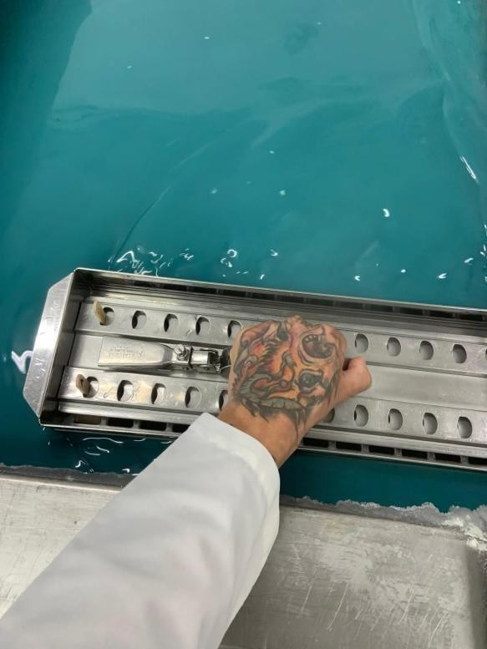
Nota. Elaboración propia

